Содержание

Содержание 7
Введение 8
1 Анализ состояния вопроса. 10
1.1 Особенности организации городского автомобильного транспорта 10
1.2 Роль общественного транспорта в городах 13
1.3 Описание работы маршрутов 14
1.4 Характеристика маршрута № 70 «Российская - Запрудный» 18
1.5 Характеристика подвижного состава маршрута № 70 20
1.6 Анализ существующих методов исследования пассажиропотоков 21
1.7 Выводы 25
2 Организационно-управленческий раздел 27
2.1 Анализ методов повышения эффективности использования автобусов 27
2.2 Теоретические основы статистического исследования пассажиропотоков 35
2.3 Определение закономерностей изменения пассажиропотоков во времени 42
2.4 Расчет рациональной вместимости автобусов 50
2.5 Расчет рационального количества автобусов для работы на маршрутах 54
2.6 Выбор рационального режима работы автобусов на маршрутах 56
2.7 Прогнозирование пассажиропотока 60
2.8 Вывод 76
3 Технико-экономическая оценка проекта 78
3.1 Расчет затрат на организацию и выполнение перевозок пассажиров автобусами 78
3.2 Расчет экономического эффекта мероприятий по повышению эффективности использования автобусов при выполнении городских пассажирских перевозок 83
3.3 Определение эффективности использования основных фондов 85
3.4 Вывод 87
Заключение 88
Список использованных источников 89

Введение

Транспорт – одна из ключевых отраслей народного хозяйства. Усиление роли транспорта, происходящее на фоне ряда проблем, определяется:
– ростом уровня развития городов, включая численность населения и его социальные условия жизни, занимаемую территорию, характер, развитие и размещение сфер производства и потребления товаров и услуг, расширением «личного бизнеса»;
– повышением мобильности населения по всем видам передвижений;
– требованиями потребителей в снижении затрат времени и улучшении условий перемещения.
Помимо перечисленных выше факторов, обуславливающих и характеризующих, развитие транспорта в агломерации, необходимо отметить, что транспортная система общественного и индивидуального пользования является одним из главных источников шума и загрязнения, крупным потребителем энергетических ресурсов. Ухудшение уровня транспортной и экологической безопасности городов, особенно в его центральных районах, усугубляется потерей привлекательности общественного транспорта и переориентацией спроса населения на систему индивидуального легкового транспорта. В таких условиях проблема сбалансированного и наиболее эффективного использования и развития системы общественного транспорта в сочетании с индивидуальным, выступает как исключительно значимая в структуре современного крупного города.
Автомобильный пассажирский транспорт является основным видом транспорта для поездок на короткие и средние расстояния.
Объектом исследования является перевозочный процесс на маршруте № 70.
Предметом исследования является система динамика пассажиропотока.
Цель и задачи выпускной квалификационной работы
Целью работы является разработка мероприятий по совершенствованию
маршрутной сети на примере моделирования движения автобусов маршрута №70. Для достижения поставленной цели в работе были решены следующие задачи.
Для достижения поставленной цели необходимо выполнить следующие задачи:
– провести анализ существующих методов исследования пассажиропотоков;
– провести анализ методов повышения эффективности использования подвижного состава;
– провести анализ рассматриваемого маршрута;
– спрогнозировать динамику пассажиропотока на маршруте;
– разработать меры реагирования на изменившийся пассажиропоток;
– разработать мероприятия по совершенствованию организации перевозочного процесса на маршруте;
– провести экономическую оценку разработанных мероприятий.

1 Анализ состояния вопроса.

1.1 Особенности организации городского автомобильного транспорта

Организация городского автомобильного транспорта осуществляется на основании:
- областного закона «О порядке обслуживания перевозчиками автобусных маршрутов общего пользования в Пензенской области» принят Пензенским областным Собранием депутатов решение от 26 мая 1999 года N 599;
- решения от 29 июня 2000 г. N 119 «Об утверждении положения об организации транспортного обслуживания населения в муниципальном образовании «Город Пенза» на маршрутах общего пользования»;
- решения от 27 мая 2003 г. N 172 «Об утверждении положения о проведении конкурса на право заключения договора на оказание услуг по перевозке пассажиров в городе Пенза автобусами общего пользования»;
- приказа Минтранса РСФСР от 31 декабря 1981 г. № 200 «Об утверждении правил организации пассажирских перевозок на автомобильном транспорте».
Перевозчики в своей работе руководствуются нормативными правовыми актами Российской Федерации и Пензенской области, регламентирующими вопросы перевозки пассажиров автомобильным транспортом, безопасности дорожного движения, технической эксплуатации транспортных средств, и другими руководящими документами, действующими на автомобильном транспорте.
Данные законы распространяются на юридических и физических лиц, осуществляющих пассажирские перевозки на территории Пензенской области.
Порядок организации движения автобусов на территории области в межмуниципальном сообщении (между муниципальными районами и (или) городскими округами) утверждается главой администрации области. Порядок организации движения автобусов на территории муниципального образования
утверждается органом местного самоуправления.
Маршрутные автобусные перевозки пассажиров на территории муниципального образования осуществляются по установленным автобусным маршрутам общего пользования.
Целесообразность открытия и закрытия автобусных маршрутов общего пользования определяется органами местного самоуправления муниципального образования на основании анализа пассажиропотоков, который проводится как по инициативе органов местного самоуправления, так и по просьбам и заявлениям населения, общественных организаций, перевозчиков, депутатов представительных органов государственной власти и местного самоуправления.
Утверждение автобусных маршрутов общего пользования (паспортов и схем маршрутов, расписаний движения) производится нормативным правовым актом органа местного самоуправления муниципального образования, на территории которого проходит маршрут, согласно комплексной транспортной схемы. Включение перевозчиков в конкретный маршрут производится органами местного самоуправления на конкурсной основе.
Согласование схемы маршрута и расписания движения межмуниципального автобусного маршрута осуществляется органами местного самоуправления соответствующих муниципальных районов, городских округов Пензенской области, по чьим территориям проходит маршрут, утверждение автобусного маршрута общего пользования (паспорта и схемы маршрута, расписания движения) осуществляется уполномоченным исполнительным органом государственной власти Пензенской области.
Форма паспорта маршрута в межмуниципальном сообщении утверждается главой администрации области. Утверждение формы паспорта маршрута в муниципальном образовании производится органом местного самоуправления муниципального образования, на территории которого проходит маршрут.
Паспорт автобусного маршрута общего пользования и схема движения автобуса по маршруту согласовываются с органами Государственной инспекции безопасности дорожного движения (ГИБДД) и утверждаются органом местного самоуправления муниципального образования.
При необходимости более полного обеспечения отдельных пассажиропотоков транспортным обслуживанием, повышения качества перевозок пассажиров и культуры их обслуживания органы местного самоуправления муниципального образования объявляют конкурс перевозчиков для работы на данном маршруте.
Условия конкурса разрабатываются и утверждаются органом местного самоуправления муниципального образования в соответствии с порядком, определенным законодательством Российской Федерации.
При наличии неудовлетворенного спроса на услуги по пассажирским автобусным перевозкам по конкретным пассажирским автобусным маршрутам общего пользования органы местного самоуправления проводят конкурс по дополнительному привлечению необходимого числа перевозчиков для работы на данном маршруте.
Для участия в конкурсе юридические и физические лица, имеющие лицензию на пассажирские перевозки, подают в органы местного самоуправления муниципального образования заявку.
Орган местного самоуправления муниципального образования вправе включать в условия договора и конкурса на право осуществления перевозок на автобусном маршруте общего пользования требование об обязательном оснащении автобусов, в том числе экспрессов и маршрутных такси, оборудованием для обеспечения службами диспетчерского управления контроля за соблюдением расписаний движения.
Решение органов местного самоуправления может быть обжаловано заинтересованными лицами, организациями, профессиональными союзами в судебном порядке.
В качестве транспортных средств на автобусных маршрутах общего пользования могут использоваться только серийные автобусы отечественного и зарубежного производства с правосторонним расположением дверей для пассажиров.
К перевозкам пассажиров на автобусных маршрутах общего пользования не допускаются:
– автобусы, переоборудованные без разрешения органов ГИБДД;
– автобусы с количеством мест менее девяти;
– специализированные транспортные средства (вахтовые автобусы, санитарные автомобили и т.д.);
– автобусы с правым расположением рулевого управления.
Основанием для осуществления пассажирских перевозок по автобусному маршруту общего пользования является одновременное наличие у перевозчика соответствующего договора, лицензии и утвержденного и согласованного паспорта маршрута.
Выполнение пассажирских перевозок по автобусным маршрутам общего пользования в нарушение лицензионных требований и условий осуществления перевозок пассажиров влечет за собой применение мер, предусмотренных законодательством о лицензировании.

1.2 Роль общественного транспорта в городах

Развитие городского пассажирского транспорта общего пользования (ГПТ) признано в мире первоочередной и наиболее эффективной мерой борьбы с автомобильными заторами. «Удельная площадь, приходящаяся на одного пассажира автомобиля, в 8-10 раз больше площади, приходящейся на одного пассажира общественного транспорта. Легковой автомобиль по использованию площадей транспортных магистралей имеет наихудшие показатели». Провозная способность полосы ГПТ (в зависимости от вида транспорта и интенсивности движения) в 10-100 раз выше, чем провозная способность полосы личного автотранспорта.
Высокая провозная способность ГПТ позволяет полностью удовлетворить спрос на пассажирские перевозки в городе средствами ГПТ без увеличения транспортных пространств: вложения в одну полосу для наземного общественного транспорта дают такой же эффект, как и строительство 8-10-полосной автомагистрали.
Помимо экономии средств на строительство и эксплуатацию, ГПТ обладает наименьшим потреблением природных ресурсов на перевозку одного пассажира (является наиболее экологически чистым: даже автобус в расчёте на одного пассажира потребляет в ~25 раз меньше топлива, чем автомобиль). ГПТ позволяет минимизировать технологические транспортные пространства в городе: требуемое дорожное пространство в расчёте на одного пассажира уменьшается в 2-10 раз, парковочное – в ~100-200 раз, сокращается число заправочных станций и станций техобслуживания. Эти и многие другие факторы делают ГПТ наиболее эффективным средством пассажирских перевозок в городах. Поэтому задача развития ГПТ является первоочередной и имеет существенный приоритет перед всеми прочими транспортными задачами в городах (например, перед задачей развития дорожной сети).
С увеличением числа легковых автомобилей продолжает падать средняя скорость передвижения автотранспорта по городу.
В то же время расширение существующих и строительство новых дорог весьма затруднено (а в центре города – недопустимо).

1.3 Описание работы маршрутов

Автобусный маршрут представляет собой установленный и соответственно оборудованный путь следования автобусов с поостановочным движением и осуществлением пассажирообмена на остановочных пунктах равномерно расположенных между начальным и конечным пунктами. Перевозки пассажиров на маршруте осуществляются по утвержденным расписаниям
движения.
Минимальное расстояние между остановочными пунктами на обычных городских маршрутах должно составлять 300-400 м, максимальное – не более 800-1000 м.
Движение автобуса на маршруте считается регулярным, если автобус отправился в рейс точно по расписанию, своевременно проследовал все промежуточные контрольные пункты и прибыл на конечный пункт по расписанию с учетом допустимых отклонений.
На автобусных маршрутах допускаются следующие отклонения от расписаний: городских – плюс-минус 2 мин.; пригородных – плюс-минус 3 мин.; междугородных – плюс-минус 5 мин. [6].
Интервалы движения автобусов в городах в часы «пик» на основных маршрутах не должны превышать 4 – 5 минут.
Количество пассажиров в городских автобусах в часы «пик» не должно превышать 8 человек на 1 м² свободной площади пола салона автобуса.
Действующие расписания движения автобусов на маршрутах не полностью учитывают характер изменения пассажиропотоков по часам суток. В результате закрепленное количество автобусов работает на всем протяжении маршрута в течение полного периода времени их пребывания на линии без учета особенностей распределения пассажиропотока. Это приводит к перегрузке автобусов в определенные часы на отдельных участках одних маршрутов и к недостаточной загрузке их на других маршрутах, что в конечном счете увеличивает затраты времени пассажиров, снижает эксплуатационные и экономические показатели работы автобусного транспорта.
Высокая интенсивность городского движения, частые остановки автобусов на остановочных пунктах и у светофоров значительно снижают скорости сообщения. Перегрузка дорог резко ухудшает условия движения. Чем выше интенсивность движения, тем хуже становятся транспортно-эксплуатационные характеристики дороги. Постепенно снижается средняя скорость движения, усложняются, а затем становятся невозможными, обгоны, повышаются нервная напряженность и утомляемость водителей, растет число дорожно-транспортных происшествий.
Все автобусные маршруты работают согласно расписания, которое является основой организации движения автобусов на маршруте; им определяется количество рейсов, время движения между остановочными пунктами.
Каждый автобус перед выездом на линию должен быть оснащен:
– звукоусилительной установкой для информации пассажиров в пути следования (через микрофон или автоматически посредством подключенного диктофона);
– автобусным расписанием движения (у водителя);
– элементами информационного обеспечения по ГОСТ 25869-83: указатели и схемы маршрута, информационные таблички;
– правила обслуживания пассажиров и информацию о применяемых тарифах.
Для маршрутных перевозок важнейшими показателями надежности являются регулярность и точность движения. Движение является регулярным, когда транспортные средства следуют через равные промежутки времени.
Важным показателем является наполнение салона пассажирами. ГОСТ 27815-88 установил предельный норматив для проезда стоя 8 пассажиров на 1 м² свободной площади салона городского автобуса (что редко соответствует в часы пик).
Согласно решения от 29 июня 2000 г. N 119 Об утверждении положения об организации транспортного обслуживания населения в муниципальном образовании «город Пенза» на маршрутах общего пользования Мэрия города, осуществляющая регулирование пассажирских перевозок, обязана:
- устанавливать совместно с органами ГИБДД города предельное количество автобусов на основании обследования и изучения
пассажиропотоков;
- руководствоваться настоящим Положением, нормативными актами РФ по безопасности и организации пассажирских перевозок;
- утверждать схемы движения автобусных маршрутов общего пользования и устанавливать обязательные для перевозчиков расписания движения автобусов;
- информировать население о работе автобусов всех форм собственности на вновь открываемых маршрутах;
- регулярно проводить изучение пассажиропотоков на маршрутах транспорта общего пользования;
- контролировать соблюдение перевозчиками требований, установленных в законодательством РФ и регламентирующих вопросы перевозки пассажиров, безопасности дорожного движения, технической эксплуатации автобусов, а также условий, обязательных при работе на автобусных маршрутах общего пользования;
- предоставлять уполномоченным органам власти и управления информацию о нарушениях, выявленных при осуществлении контроля за работой транспорта, для принятия мер к нарушителям;
- осуществлять организацию и контроль за выполнением перевозчиками пассажирских перевозок с использованием автоматизированной системы или посредством проведения линейных проверок.
Определение количества автобусов необходимое на маршрутах в настоящее время проводится выборочно, т.е. выбирается определенный маршрут и проверяются рейсы, выполняемые в утренние часы (часы пик). Комплексная проверка всех маршрутов последний раз выполнялась в 1988 г.
Рациональная структура парка городских автобусов (рисунок 1.1) должна включать все классы по вместимости автобусов (по численности парк должен состоять примерно из 7 % автобусов особо малого класса, 5 % малого класса, 10 % среднего класса, 48 % большого класса, 30 % особо большого класса) [6].
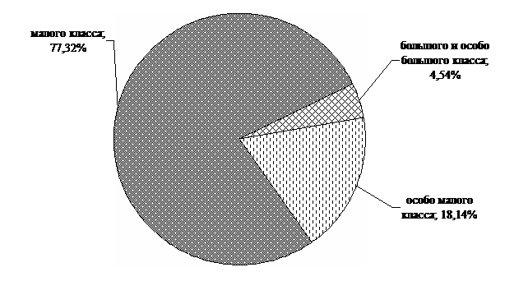
Рисунок 1.1 – Существующая структура парка городских автобусов

1.4 Характеристика маршрута № 70 «Российская - Запрудный»

Длина составляет 21 км. Выбранный маршрут имеет свою специфику, так как движение осуществляется как в городе, так и в пригороде (город Спутник), однако движение, преимущественно происходит в городской черте (рисунок 1.3).
Организацию перевозок пассажиров осуществляет ООО «Компания Дилижанс».
Промежуточные остановочные пункты в прямом направлении: Российская - ул. Кижеватова - Пенза - ул. Воронова - Окружная ул. - ул. Калинина - ул. Кирова - ул. Чехова - Рабочая ул. - ул. Луначарского - ул. Ленина - ул. Гагарина - ул. Леонова - ул. Циолковского - ул. Беляева - пр. Победы - Тернопольская ул. - пр. Строителей - Запрудный
Промежуточные остановочные пункты в обратном направлении: Запрудный - пр. Строителей - Тернопольская ул. - пр. Победы - ул. Беляева - ул. Циолковского - ул. Леонова - ул. Гагарина - ул. Ленина - ул. Луначарского - Рабочая ул. - ул. Чехова - ул. Кирова - ул. Калинина - Окружная
ул. - ул. Кижеватова - Российская.
Время отправления с начального пункта в рабочие и выходные дни – 6:00–22:00. Время прибытия в конечный пункт в рабочие и выходные дни – 6:55–21:45.
Время отправления с конечного пункта в рабочие дни – 5:50–20:00, в выходные дни – 6:00–19:50. Время прибытия в начальный пункт в рабочие дни – 5.50–20.55, в выходные дни – 6:55–20:45.
Первый рейс маршрута № 70 «Арбековская застава – город Спутник» осуществляется в 06:00. Далее рейсы маршрута осуществляются с интервалом движения до 10 минут в пиковое время и до 30 минут во внепиковое время. Последний рейс данного маршрута осуществляется в 22:00. Эпюра распределения пассажиропотока на маршруте представлен на рисунке 1.4.
Явный спад в летние месяцы объясняется прекращением занятий в связи с летними каникулами в Пензенском Государственном университете.

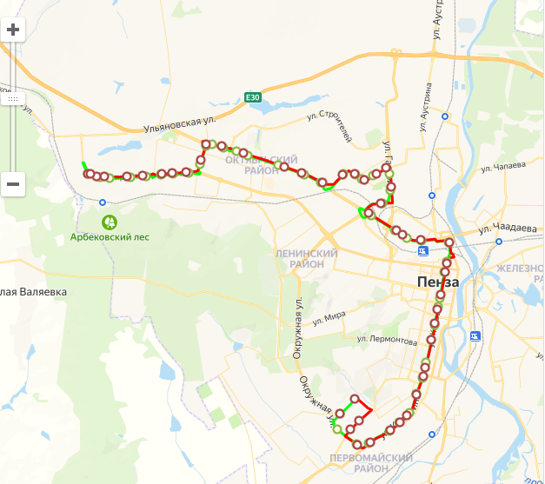
Рисунок 1.3 – Схема движения автобусов по маршруту № 70
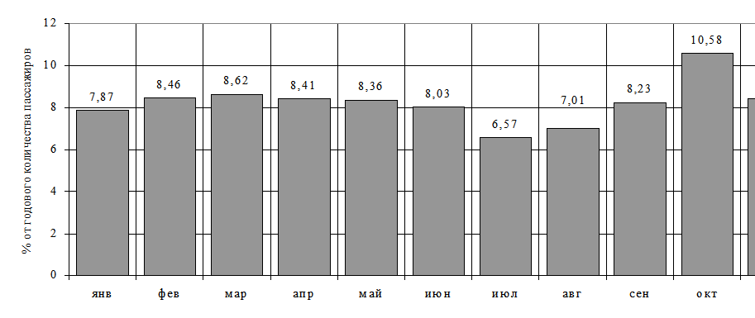
Рисунок 1.4 – Эпюра пассажиропотока по месяцам года, %

1.5 Характеристика подвижного состава маршрута № 70

На маршруте № 70 используются транспортные средства категории М3 (автобусы) большого класса. Вместимость транспортных средств по местам для сидения от 44 пассажиров. Вместимость транспортных средств полная от 94 пассажиров.
В настоящее время используется подвижной состав: автобусы ЛиАЗ-5256.
Краткие технические характеристики автобуса ЛиАЗ-5256 – российского высокопольного автобуса большого класса приведены в таблице 1.2.
Таблица 1.2. – Краткие технические характеристики автобуса ЛиАЗ-5256
1 | 2
Количество пассажирских мест для сиденья | 44
Вместимость (с учетом стоящих пассажиров):
Номинальная | 94
Предельная | 117
Габаритные размеры, мм:
Длина | 11400
Ширина | 3500
Высота | 3000

Окончание таблицы 1.2
1 | 2
Масса неснаряженного автобуса (без снаряжения и заправки топливом, маслом и охлаждающей жидкостью), кг | 9135
Полная масса автобуса при предельной вместимости, кг | 17835
Максимальная скорость движения на высшей передаче с номинальной вместимостью, км/ч | 70
Контрольный расход топлива с номинальной вместимостью при движении с постоянной скоростью в 40 км/ч (без отопителя), л/100 км | 21
Наружный габаритный радиус поворота, м, не более | 11,5

1.6 Анализ существующих методов исследования пассажиропотоков

Для выполнения цели, поставленной перед автотранспортным предприятием – своевременного и качественного транспортного обслуживания пассажиров, необходимо решение целого комплекса задач. Маршрутная сеть с каждым днем развивается, что требует повышения эффективности деятельности транспортных предприятий и совершенствования организации перевозок.
Организация перевозок пассажиров на автотранспортном предприятии включает:
– систематическое изучение пассажиропотоков;
– разработку на основе материалов обследований пассажиропотоков: рациональных маршрутных схем; выбор типа и определение количества подвижного состава на маршрутах;
– нормирование скоростей и интервалов движения автобусов;
– составление расписаний движения автобусов;
– координацию работы автомобильного транспорта с другими видами пассажирского транспорта;
– управление движением транспортных средств и оперативный контроль за регулярностью движения;
– разработку текущих и перспективных планов развития пассажирского автотранспорта городского и пригородного сообщений.
Существует несколько методов обследования пассажиропотоков (рисунок 1.5).
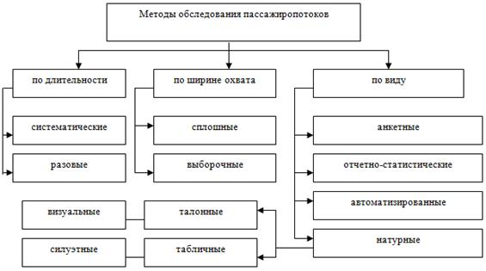
Рисунок 1.5 – Классификация методов исследования пассажиропотоков

Систематический метод применяют еженедельно, разовый – кратковременно.
По сплошному методу обследуют одновременно по всей транспортной сети обслуживаемого района в среднем один раз в три года, выборочный – по отдельным районам движения один раз в квартал
Анкетный метод производится путем заполнения предварительно разработанных специальных опросных анкет. Отчетно-статистический метод основывается на билетно-учетных листах и количестве проданных билетах. Сущность талонного метода обследования пассажиропотоков сводится к получению необходимых сведений посредством специальных талонов, выдаваемых пассажирам при входе и отбираемых при выходе из автобуса. Табличный метод проводится учетчиками, расположенными внутри автобуса возле каждой двери, путем заполнения заранее заготовленных таблиц. Визуальный или глазомерный метод – путем сбора данных на маршрутах со значительным пассажирооборотом, проводится визуально по бальной системе от 1 до 5 баллов, им могут пользоваться водители или кондуктора. Силуэтный метод – разновидность визуального (по 5-ти бальной системе, путем набора силуэтов по типам автобусов). Опросный метод – путем опроса учетчиком в салоне пассажиров, этот метод позволяет определить данные о корреспонденции пассажиров.
К автоматизированным методам относят методы получения необходимой информации о величине и колебании пассажиропотоков на действующих автобусных маршрутах с помощью автоматических приборов, временно устанавливаемых в автобусах.
Методы автоматизированного обследования:
– неконтактный метод основывается на использовании фотоэлементов, эффективен только при строго раздельном входе-выходе пассажиров;
– контактный метод основан по учету входящих и выходящих пассажиров по их воздействию на контактные ступеньки, связанные с дешифраторами.
Все рассмотренные выше методы обследования пассажиропотоков имеют один существенный недостаток – данные, полученные в результате обследования, отражают характер изменения пассажиропотоков за прошедший период. Кроме того, эти методы являются весьма трудоемкими и дорогостоящими и требуют привлечения большого числа дополнительных работников. В настоящее время разработаны бесконтактные автоматические устройства, основанные на пересечении светового луча пассажирами, и контактные основанные на замыкании контактов расположенных в подножках автобусов. Автоматическое обследование пассажиропотоков обеспечивает постоянное и непрерывное получение информации об объемах перевозок пассажиров при минимальных материальных и трудовых затратах.
При выборе метода исследования пассажиропотоков необходимо опираться на несколько критериев, один из которых – полная и точная
информация, получаемая в результате обследования.
При выборе метода необходимо руководствоваться трудоемкостью и достоверностью полученной информации. Необходимо определить круг показателей, которые необходимо получить и определить возможность применения метода в существующих условиях.
Результаты обследования пассажиропотоков используют как для улучшения организации перевозок пассажиров на действующих маршрутах, так и для организации транспортной сети в целом. По материалам обследования можно установить и основные технико-эксплуатационные показатели работы автобусов: объем перевозок, пассажирооборот, среднюю дальность поездки пассажиров, наполнение автобусов и их число на маршруте, время рейса, пробег за время в наряде.

1.6.1 Обоснование выбора маршрута для исследования пассажиропотоков

Для эффективной работы автотранспортного предприятия необходимо обоснование выпуска определенного количества автобусов на тот или иной маршрут. Для определения количества необходимых транспортных средств исследуются пассажиропотоки на конкретных участках дорог городов и пригородов.
Данный маршрут выбран для рассмотрения в связи с тем, что данный маршрут и маршрут № 49 обеспечивают доставку пассажиров в город Спутник и обратно, население которого постоянно увеличивается.

1.6.2 Обоснование выбора метода, средств и оборудования для обследований маршрута

Перед обследованием пассажиропотоков проведена следующая подготовительная работа:
– выбран метод обследования – натурный, счётно-табличный непосредственно в автобусах;
– установлен конкретный маршрут и количество исследуемых автомобилей;
– определены дни обследования – рабочие (с понедельника по пятницу);
– проведен за 3 дня до начала обследования инструктаж водителей и кондукторов, работающих на данном маршруте;
– заготовлены бумажные таблицы обследования, электронные формы для обработки и анализа материалов обследования.
Согласно счетно-табличному методу определяется пассажиропоток путем подсчета количества вошедших и вышедших на остановочных пунктах пассажиров.
Материалы обследования счётно-табличным методом позволяют определить по отдельным участкам, направлениям, рейсам, маршрутам, магистралям и всей транспортной сети: объём перевозок; пассажирооборот; использование вместимости подвижного состава; количество пассажиров, остающихся на остановочных пунктах из-за переполнения автобусов; виды транспорта или отдельные автобусные маршруты их дальнейшего следования; ожидаемую выручку [6].

1.7 Выводы

Для решения поставленной перед пассажирскими перевозками цели – полного, качественного, своевременного удовлетворения потребностей пассажиров, необходимо решение целого комплекса задач, которые связаны с дальнейшим их развитием. Для повышения эффективности перевозочного процесса необходимо исследование маршрутной сети, при этом важно выбрать наиболее подходящий метод обследования пассажиропотоков, который даст больше параметров для дальнейших разработок.
Важную роль в пассажирских перевозках играет организация работы на автотранспортном предприятии ООО «Компания Дилижанс», основными видами деятельности которого являются пассажирские перевозки городским, пригородным транспортом и оказание услуг по техническому обслуживанию автотранспорта.

2 Организационно-управленческий раздел

2.1 Анализ методов повышения эффективности использования автобусов

Основной задачей организации движения городского транспорта является обеспечение наиболее высокого качества пассажироперевозок при минимальной себестоимости [13]. Качество пассажироперевозок оценивают регулярностью движения автобусов, величиной маршрутного интервала, наполнением автобусов, затратами времени населения в поездках, скоростью сообщения и комфортабельностью транспортного обслуживания. Повышение качественных показателей транспортного обслуживания приводит к росту себестоимости пассажироперевозок. Поэтому требование максимизации качественных показателей пассажироперевозок и минимизации их себестоимости противоречат друг другу. Если к тому же учесть нерегулируемые случайные колебания пассажиропотоков во времени и по длине транспортной сети, неизбежные задержки движения маршрутного пассажирского транспорта при работе в общем потоке уличного движения и т. д., то станет очевидным, что составление оптимального плана движения представляет собой весьма сложную задачу. План движения с одной стороны, должен быть достаточно напряженным, т.е. должен быть рассчитан на максимальный выпуск подвижного состава на линию, максимальное полезное использование продолжительности рабочей смены автобусных бригад, реализацию максимальной скорости движения и т. д. Все это будет способствовать снижению себестоимости и повышению качества пассажироперевозок. Но, с другой стороны, в плане движения должны быть заложены достаточные резервы и по выпуску подвижного состава с учетом возможных замен автобусов на линии, и по скорости движения с учетом необходимости запасов времени на нагон при различных сбоях движения и т. д.
Исходной базой для разработки мероприятий по совершенствованию использования автобусов является информация об особенностях формирования общей и транспортной подвижности населения, о размере и направлениях пассажиропотоков, их изменении в пространстве и во времени [3].
Наиболее распространёнными способами определения пассажиропотоков в настоящее время в практике транспортных организаций являются натурные обследования. По способу проведения обследования подразделяются на сплошные и выборочные. Каждое из этих обследований может производиться несколькими методами: табличным, силуэтным, анкетным [20].
Натурные методы обследования весьма точны (погрешность около 5 % [10]), но обладают серьёзными недостатками. Во-первых, они требуют больших затрат денежных и людских ресурсов для их проведения. Во-вторых, как правило, требуют довольно много времени на обработку результатов, вследствие чего результаты обследования появляются с опозданием и часто уже не несут достоверной информации о реальных пассажиропотоках. Кроме того, в результате обследования можно получить пассажиропотоки только в существующей маршрутной сети. Энтропийный подход для решения транспортных проблем был применён Вильсоном в 1967 году и позднее часто использовался при моделировании выбора при решении транспортных задач (выбор места назначения, вида транспорта, маршрута следования) [28]. Заболоцкий Г. А. особое внимание уделяет методам прогнозирования пассажиропотоков при помощи экстраполляционных методов[19].
По мнению Аррака А.О. существует проблема оценки работы пассажирского транспорта в экономическом и социальном аспектах и их согласования. поскольку факторы экономической и социальной эффективности изменяются различными темпами и зачастую в различном направлении. Иначе говоря, решения эффективные в экономическом смысле могут отрицательно сказаться на социальных аспектах, а именно повышении транспортной усталости, снижение качества перевозок.
Экономический аспект эффективности пассажирских перевозок означает удовлетворение потребностей населения в перевозках с возможно меньшими затратами труда и выражается в:
– целесообразности использования ресурсов (трудоемкости, фондоемкости, материалоемкости);
– эффективности материального производства и результативности работы непроизводственной сферы. Слаженная работа транспорта имеет значение в повышении результативности работы в других областях.
Автор разделяет производственные фонды на две группы. К первой он относит не влияющие непосредственно на качество перевозок (ремонтная база, здания и сооружения). Ко второй группе – влияющие на качество перевозок (транспортные средства, вокзалы, станционные сооружения и др.) [7].
Рассматривая вопросы экономической эффективности работы пассажирского городского транспорта Аррак А.О предложил в качестве критериев оценки эффективности применять производительность транспортных средств, затраты, качество транспортного обслуживания населения, энергоемкость и материалоемкость, безопасность движения и охрана окружающей среды. Совершенно справедливо отмечает противоречивость, возникающую при выборе единиц измерения объемов выполненной работы пассажирского транспорта (в пассажирах или пассажиро-километрах). Если перевозка совершена по кратчайшему пути, то в таком случае величина транспортной работы отраженная в пассажиро-километрах будет минимальна, что эффективно с точки зрения пассажира и не эффективно с точки зрения перевозчика. Если же производить измерения в количестве перевезенных пассажиров то снизится качество транспортного обслуживания ввиду увеличения коэффициента пересадочности. Повысить экономическую эффективность перевозок он предлагает за счет увеличения регулярности и культуры обслуживания, достижения оптимального уровня сменности, изучения пассажиропотоков и увеличения прямолинейности маршрутов.
В работе развитие и эффективность пассажирских перевозок Аррак формулирует основную цель перевозочного процесса как экономию затрат времени. В каждом конкретном случае определить затраты времени невозможно и поэтому приходится пользоваться средними значениями показателей. Их можно установить при помощи обследований, но это трудоемко и дорого. Автор работы предлагает определять элементы затрат времени на совершение поездки, пользуясь параметрами транспортной сети и эксплуатационными показателями [8].
Качество пассажирских перевозок он предлагает оценивать по отношению накладных расходов времени (сумма времени подхода пассажира к остановочному пункту, времени ожидания посадки и времени следования от остановочного пункта к цели поездки) к времени поездки, а также сумме времен ожидания посадки и времени поездки. Возможность экономии времени заложено в сокращении данных элементов, в особенности времени ожидания посадки. Сумма времен подхода к остановочному пункту и ожидания дает оценку рациональности и точности движения транспорта. Для повышения качества им предлагается два пути: первый – уменьшение времени подхода путем развития сети и второй – снизить время ожидания за счет увеличения интенсивности [3].
Система управления пассажирскими объединениями автомобильного транспорта обеспечивает подготовку обоснованных планов перевозок и их качественное выполнение, то есть по двум направлениям.
Первое направление деятельности системы управления связано с разработкой, обоснованием и утверждением рационального плана организации движения автобусов. Система предусматривает решение следующих задач: обоснование объемов пассажирских перевозок; установление средней дальности поездок; расчет основных технико-эксплуатационных показателей; распределение пассажиропотоков по маршрутам; разработка маршрутной системы и ее оптимизация; распределение подвижного состава по маршрутам и автотранспортным предприятиям; нормирование скоростей; выбор рациональной системы организации труда водителей; разработка расписаний движения автобусов по маршрутам; выбор схем размещения остановок, стоянок и оборудования для них; определение потребного числа автобусов и автомобилей-такси; составление графиков выпуска подвижного состава на линию и др.
Показателями эффективности использования автобусов являются: энергоемкость перевозок, их материалоемкость, трудоемкость использования, производительность, себестоимость перевозок, приведенные затраты и объем перевезенных пассажиров [13].
Энергоемкость перевозок Э - это количество энергии, расходуемой на их выполнение конкретным автомобилем, ккал/100 пасс.-км [12]:
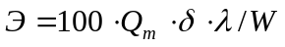, (2.1)
где 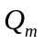– количество автомобильного топлива, расходуемого на перевозки, л;
– плотность топлива;
– теплотворная способность топлива, ккал;
– производительность, пасс.-км.
Материалоемкость перевозок М показывает количество материалов, расходуемое на выполнение определенной транспортной работы, кг/1000 пасс.-км [13]:
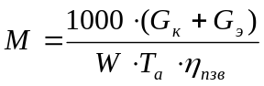, (2.2)
где 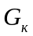– масса материала в конструкции автомобиля, кг;
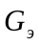– масса материала, расходуемая в процессе эксплуатации за амортизационный срок службы, кг;
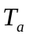– амортизационный срок службы автомобиля, лет;
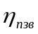– коэффициент использования материала в производстве.
Трудоемкость использования Тр есть количество труда всех категорий трудящихся, приходящееся на единицу транспортной продукции, чел.-ч/100 пасс.-км [13]:
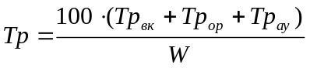, (2.3)
где Трвк, Трор, Трау-трудовые затраты соответственно водителей и кондукторов, на техническое обслуживание и ремонт автомобилей, административно-управленческих работников, чел.-ч.
Производительность автомобиля Wq определяется числом перевезенных пассажиров, а Wp-числом выполненных пасс.-км, за единицу времени [13]:

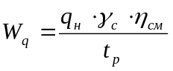, (2.4)
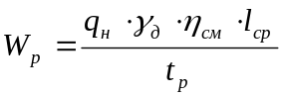, (2.5)
где – номинальная вместимость автобуса, пасс;
,– соответственно статический и динамический коэффициенты использования вместимости;
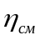– коэффициент сменности пассажиров;
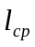– среднее расстояние перевозки, км;
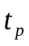– время рейса, ч.
Себестоимость перевозок S определяется отношением суммы расходов, связанных с выполнением перевозок за определенный период времени, к выполненной за это же время транспортной работе, р./пасс.-км [13]:
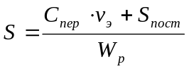, (2.6)
где 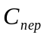– сумма переменных расходов на 1 км пробега, руб;
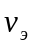– эксплуатационная скорость, км/ч;
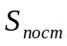– сумма постоянных расходов на 1 ч работы, руб.
Приведенные затраты Зп представляют собой сумму эксплуатационной себестоимости и годового эффекта использования капитальных вложений, отнесенных к единице транспортной продукции, р./100 пасс.-км:
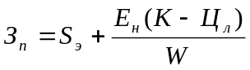, (2.7)
где 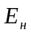– нормативный коэффициент эффективности;
– капитальные вложения;
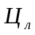– ликвидационная стоимость транспортных средств.
Объем перевозок пассажиров Qав представляет собой фактическое количество перевозимых пассажиров за определенный период времени:
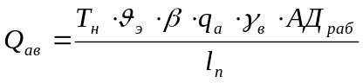, (2.8)
где 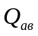– объем перевозок пассажиров, пасс;
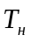– среднее время нахождения автомобиля в наряде, ч;
– эксплуатационная скорость, км/ч;
– коэффициент использования пробега,
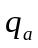– вместимость автобуса, пасс;
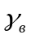– коэффициент использования вместимости,
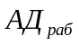– автомобиле-дни работы;
– средняя дальность поездки пассажира, км.
Среднее время в наряде для автобусных парков зависит от размера объема перевозок на обслуживаемых маршрутах, его колебаний в течении суток, протяженности маршрута и т.д.
Эксплуатационная скорость зависит от планировки города, длины перегона, модели автобуса, а также от простоев на конечных остановках, остановочных пунктах, между остановками, вызванными условиями движения.
Коэффициент использования пробега в автобусных парках всегда бывает высоким. Уменьшение коэффициента использования пробега может быть вызвано увеличением нулевых пробегов за счет заездов в парк из-за технических неисправностей.
Вместимость автобуса определяется его конструкцией и является величиной постоянной. Коэффициент использования вместимости в значительной степени зависит от стабильности пассажиропотоков, от их колебаний по временам года и часам суток.
Реализация функций управления по второму направлению обеспечивает контролирование, регулирование и координацию работы подвижного состава при выполнении планов перевозок пассажиров в условиях многочисленных внешних и внутренних факторов неустойчивости.
Внешними факторами неустойчивости перевозочного процесса являются неравномерность интенсивности транспортного потока во времени и пространстве, рассогласованность работы технических средств регулирования дорожного движения, изменчивость дорожно-климатических условий и др. Основным внутренним фактором неустойчивости транспортного процесса является техническое состояние подвижного состава, которое может явиться причиной отказов его узлов и агрегатов, потерь рабочего времени.
Совместное действие факторов неустойчивости, невозможность определить все причины того или иного результата деятельности пассажирского транспорта требуют рассматривать его как сложную хозяйственную систему. Это, в свою очередь, вызывает необходимость разработки и использования специальных вероятностных методов и человеко-машинных процедур принятия решений при управлении перевозками пассажиров.
Производственные объединения пассажирского автомобильного транспорта в первую очередь нуждаются в объективной оценке текущего состояния системы управления и результатов производственной деятельности. Такая оценка затруднена по ряду причин, в том числе из-за:
– отсутствия обоснованного критерия оптимальности, обеспечивающего правильную оценку состояния хозяйственной системы отрасли и качества управления ею;
– отсутствия совершенной методики прогнозирования объемов перевозок пассажиров, обеспечивающей разработку прогнозов как в целом по региону, так и по административным районам и городам;
– сложности обоснования требуемого горизонта прогноза и определения достигнутой степени точности прогностических оценок;
– сложности учета циклических составляющих перевозок при построении прогностических функций;
– отсутствия научно обоснованной методики формирования сбалансированных технико-экономических планов отрасли и алгоритмов управления, обеспечивающих высокую эффективность и необходимую скорость выполнения плановых заданий, перевода за минимальный промежуток времени хозяйственной системы в наивыгоднейшее для данных условий состояние.

2.2 Теоретические основы статистического исследования пассажиропотоков

Большое влияние на организацию перевозок пассажиров и повышение эффективности использования пассажирского транспорта оказывает неравномерность распределения пассажиропотоков во времени. Наибольший интерес представляют колебания по часам суток, так как данные о размерах и характере часовых потоков служат основанием для выбора эффективного типа подвижного состава и его количества; расчета показателей, характеризующих движение автобусов; составление расписания движения; организации эффективных графиков работы автобусных бригад. Колебания пассажиропотоков по часам суток связаны с режимом работы предприятий и организаций, учебных заведений, организаций культурно-бытового назначения. Значительную утреннюю и вечернюю пассажиронапряженность создают трудовые поездки населения между промышленными районами и жилыми массивами в данный отрезок времени. В будние дни имеет место два пиковых периода. Первый (утренний) характеризуется небольшой продолжительностью (1,5-2 ч) и высокой напряженностью. Второй (вечерний) несколько менее напряженный и более продолжительный по времени. В пиковые периоды при недостаточной провозной способности на маршруте происходит переполнение пассажирских транспортных средств. В этом случае коэффициент наполняемости достигает 1.2, что снижает качество перевозок пассажиров.
Во внепиковый период наблюдается значительный спад пассажиропотоков. В это время преобладают деловые и культурно-бытовые поездки населения. Межпиковое время без принятия должных мер вызывает снижение эффективности использования транспортных средств, значительное увеличение интервалов их движения и, как следствие, увеличение времени ожидания пассажиром посадки и, соответственно, длительности поездки.
Другая ситуация наблюдается в выходные и праздничные дни, когда происходит постепенный рост пассажиропотоков до 11-12 часов дня и затем постепенное уменьшение.
Формирование пассажиропотоков происходит под комплексным влиянием множества разнообразных факторов, степень воздействия которых неодинакова. Для выявления степени влияния, как отдельных факторов, так и их совокупности на пассажирские перевозки, используются различные экономико-математические методы. Основным методом изучения тенденций развития пассажирского автотранспорта является прогнозирование. Оно является по существу главным средством обоснования перспективных планов, а точность прогнозов определяет реальность принимаемых плановых решений. Для создания многофакторных моделей формирования пассажиропотоков лучше всего подходит корреляционное моделирование.
Колебания пассажиропотоков носят случайный, но закономерный характер. Изменение величины пассажиропотока по часам суток, дням недели и месяцам (сезонам) года является типичным примером динамического временного ряда.
Изменение значений пассажиропотока с учетом нестационарности по часам суток и месяцам (сезонам) года, в общем случае может быть описано тригонометрическим рядом Фурье, коэффициенты которого для каждого конкретного города имеют свои значения. Изменение значений спроса на перевозки по дням недели лучше аппроксимируется по сравнению с многочленом Фурье полиномом функции соответствующей степени.
Для существующей маршрутной сети значения спроса на перевозку в единицу времени 1 час описывается следующим выражением, связывающим фактор (время) и зависимую переменную:
Z(t) = Zo+ Zc(t)+ Zн(t)+ Zм(t), (2.9)
где Zo – среднегодовое значение спроса на перевозку в единицу времени;
Zc(t), Zн(t), Zм(t) – соответственно суточные, недельные и сезонные составляющие колебания значений спроса [26].
Zc(t) = 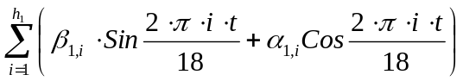, (2.10)
Zн(t) = 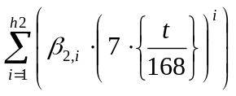, (2.11)
Zм(t) = 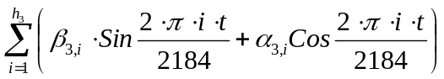, (2.12)
Подставив уравнения (2.2) – (2.4) в (2.1) получаем выражение [28]:
Z(t)=Zo+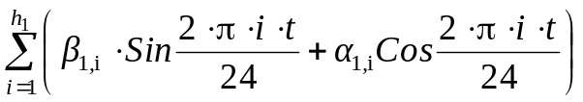+
+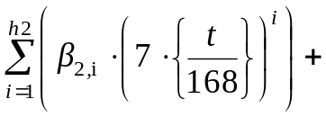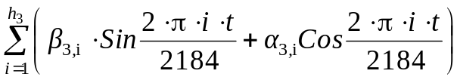, (2.13)

где 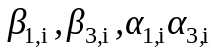– коэффициенты многочлена Фурье;
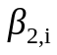– коэффициент степенного многочлена i-й степени;
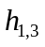– порядок многочлена Фурье;
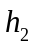– порядок степенного многочлена;
t – текущее значение календарного времени с отчетом от начала года в часах;
24, 168, 2184 – периоды колебаний спроса на перевозки соответственно суточный, недельный и сезонный.
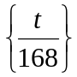 – дробная часть, полученная в результате деления.
Постоянные коэффициенты ряда, определенные при статистическом анализе, отражают совокупность факторов и степень их влияния на величину и характер изменения объемов пассажиропотоков в конкретный момент времени. Проверка адекватности уравнения экспериментальным данным производится по критерию Фишера. Пользуясь предложенной зависимостью, можно спрогнозировать величину пассажиропотока в конкретный момент времени, что позволит принять адекватное решение.
Параметры (коэффициенты) уравнений определяются по следующим зависимостям:
 (2.14)
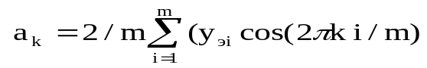; (2.15)
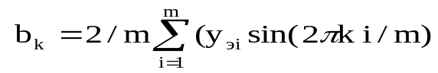, (2.16)
где yэi – экспериментальные значения зависимой переменной в i-х расчетных точках.
Проверка адекватности уравнения многочлена ряда Фурье экспериментальным данным производится по критерию Фишера. При этом при расчете числа степеней свободы под числом факторов понимается число использованных гармоник ряда Фурье.
Мерой согласованности может служить также коэффициент средней линейной ошибки аппроксимации E:
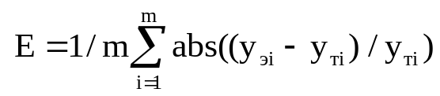. (2.17)
При проведении расчетов номера гармоник, включаемые в уравнение, рекомендуется принимать адаптивно по максимуму значения статистики критерия Фишера F или минимуму коэффициента средней линейной ошибки аппроксимации E. Гармоники, которые вызывают уменьшение значения F или увеличение значения E, не включаются в модель связи. При этом верхнее значение номера гармоник не должно быть больше чем n/2.
Изучение статистических зависимостей основывается на корреляционно-регрессионном анализе. Корреляционный анализ позволяет ответить на вопрос о существовании зависимости между случайными величинами, а также оценить степень тесноты статистической зависимости. Инструментом регрессионного анализа является уравнение регрессии. Исходными данными для проведения корреляционно-регрессионного анализа является статистическая информация, содержащая значения факторов и зависимого от них параметра.
Одной из возможных схем проведения корреляционно-регрессионного анализа является следующая:
1) проводится взаимный парный корреляционный анализ между всеми возможными сочетаниями факторов и дублирующие факторы исключаются (из дублирующих друг друга факторов для дальнейших расчетов один из них исключают - обычно зависимый);
2) принимается вид уравнения регрессии (модели связи);
3) рассчитываются параметры уравнения регрессии;
4) проверяется значимость отдельных факторов в модели и адекватность уравнения регрессии экспериментальным данным в целом. Если нет малозначимых факторов и уравнение регрессии согласуется с экспериментальными данными - решение получено, а иначе на п.5;
5) отбрасываются малозначимые факторы и проводятся новые расчеты (п. 2-4 или 3,4).
Полученное уравнение регрессии является моделью связи между факторным пространством и зависимым параметром.
Если связь оказалась несущественной, то расчеты или повторяют с другим видом уравнения регрессии или прекращают.
Статистикой, характеризующей тесноту связи между факторами и зависимой переменной, является коэффициент множественной корреляции.
Коэффициент множественной корреляции показывает какая часть дисперсии зависимой переменной объясняется принятой регрессионной моделью:
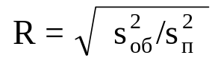, (2.18)
где 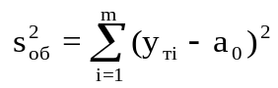– объясненная сумма квадратов отклонений от оценки математического ожидания (m – число опытов);
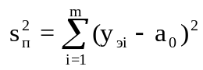– полная сумма квадратов отклонений от оценки математического ожидания;
а₀ – оценка математического ожидания случайной величины.
Разность между полной и объясненной суммой квадратов является остаточной (необъясненной) суммой отклонений от оценки математического ожидания:
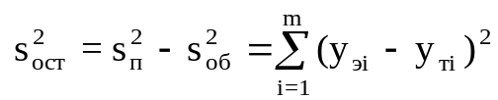. (2.19)
Тогда через 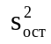 значение коэффициента множественной корреляции рассчитывается по формуле:
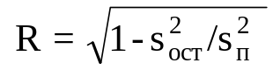 (2.20)
Значения R может быть в пределах от 0 до 1.0. При R = 0 связь между факторами и зависимой переменной отсутствует, а R = 1.0 указывает на функциональную зависимость.
Для проверки гипотезы существенности коэффициента множественной корреляции и согласованности уравнения регрессии с экспериментами данными используется статистика критерия Фишера:
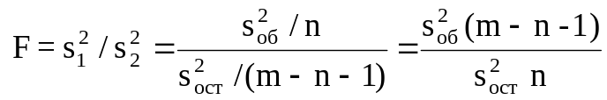 (2.21)
или
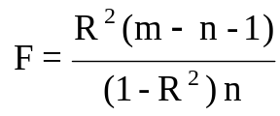, (2.22)
где 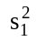 и – соответственно объясненная и остаточная дисперсия для зависимого параметра.
Чтобы не было оснований отвергнуть гипотезу, что экспериментальные данные согласуются с полученным уравнением регрессии, рассчитанная статистика критерия Фишера должна быть больше табличного значения (F > Fт). Табличное значение Fт определяется в зависимости от уровня значимости и числа степеней свободы k₁ = n и k₂= m - n- 1 (n – число факторов).
Уровень значимости (вероятность) рекомендуется принимать 0.01 - 0.05 (чем меньше, тем жестче требования к адекватности модели).
Если F < Fт , то считается, что уравнение регрессии не согласуется с экспериментальными данными.
Таблица 2.1 – Табличные значения критерия Фишера
Уровень значимости 0,05
k₂ | k₁
k₂ | 1 | 2 | 3 | 4 | 5 | 6 | 7 | 8 | 9 | 10 | 11 | 12
1 | 161 | 200 | 216 | 225 | 230 | 234 | 237 | 239 | 241 | 242 | 243 | 244
2 | 18,51 | 19,00 | 19,16 | 19,25 | 19,30 | 19,33 | 19,36 | 19,37 | 19,38 | 19,39 | 19,40 | 19,41
3 | 10,13 | 9,55 | 9,28 | 9,12 | 9,01 | 8,94 | 8,88 | 8,84 | 8,81 | 8,78 | 8,76 | 8,74
4 | 7,71 | 6,94 | 6,59 | 6,39 | 6,26 | 6,16 | 6,09 | 6,04 | 6,00 | 5,96 | 5,93 | 5,91

Окончание таблицы 2.1
0 | 1 | 2 | 3 | 4 | 5 | 6 | 7 | 8 | 9 | 10 | 11 | 12
5 | 6,61 | 5,79 | 5,41 | 5,19 | 5,05 | 4,95 | 4,88 | 4,82 | 4,78 | 4,74 | 4,70 | 4,68
6 | 5,99 | 5,14 | 4,76 | 4,53 | 4,39 | 4,28 | 4,21 | 4,15 | 4,10 | 4,06 | 4,03 | 4,00
7 | 5,59 | 4,74 | 4,35 | 4,12 | 3,97 | 3,87 | 3,79 | 3,73 | 3,68 | 3,63 | 3,60 | 3,57
8 | 5,32 | 4,46 | 4,07 | 3,84 | 3,69 | 3,58 | 3,50 | 3,44 | 3,39 | 3,34 | 3,31 | 3,28
9 | 5,12 | 4,26 | 3,86 | 3,63 | 3,48 | 3,37 | 3,29 | 3,23 | 3,18 | 3,13 | 3,10 | 3,07
10 | 4,96 | 4,10 | 3,71 | 3,48 | 3,33 | 3,22 | 3,14 | 3,07 | 3,02 | 2,97 | 2,94 | 2,91
11 | 4,84 | 3,98 | 3,59 | 3,36 | 3,20 | 3,09 | 3,01 | 2,95 | 2,90 | 2,86 | 2,82 | 2,79
12 | 4,75 | 3,88 | 3,49 | 3,26 | 3,11 | 3,00 | 2,92 | 2,85 | 2,80 | 2,76 | 2,72 | 2,69
13 | 4,67 | 3,80 | 3,41 | 3,18 | 3,02 | 2,92 | 2,84 | 2,77 | 2,72 | 2,67 | 2,63 | 2,60
14 | 4,60 | 3,74 | 3,34 | 3,11 | 2,96 | 2,85 | 2,77 | 2,70 | 2,65 | 2,60 | 2,56 | 2,53
15 | 4,54 | 3,68 | 3,29 | 3,06 | 2,90 | 2,79 | 2,70 | 2,64 | 2,59 | 2,55 | 2,51 | 2,48
16 | 4,49 | 3,63 | 3,24 | 3,01 | 2,85 | 2,74 | 2,66 | 2,59 | 2,54 | 2,49 | 2,45 | 2,42
17 | 4,45 | 3,59 | 3,20 | 2,96 | 2,81 | 2,70 | 2,62 | 2,55 | 2,50 | 2,45 | 2,41 | 2,38

Табличные значения критерия Фишера приведены ниже в таблице 2.1 [12].
Статистику критерия Фишера можно использовать для оценки значимости отдельных факторов. Фактор является малозначимым в том случае, если его исключение из модели не вызывает существенного снижения статистики критерия Фишера. При этом исключение малозначимого фактора может обеспечить увеличение статистики F .

2.3 Определение закономерностей изменения пассажиропотоков во времени

Для существующей маршрутной сети определим значения спроса на перевозку используя многочлен Фурье.
Доли пассажиропотоков, приходящиеся на каждый месяц года, по сравнению с июнем месяцем, представлены графически на рисунке 2.1.
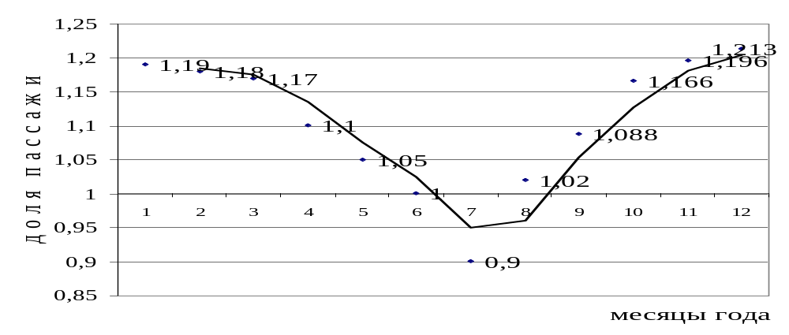
Рисунок 2.1 – Доли пассажиропотока по месяцам года

Соответственно доли пассажиропотоков по дням недели, по сравнению со средой, представлены графически на рисунке 2.2.
Приведем пример расчета многочлена Фурье для расчета часовых пассажиропотоков на маршруте №70 в июнь месяц, день недели – среда.

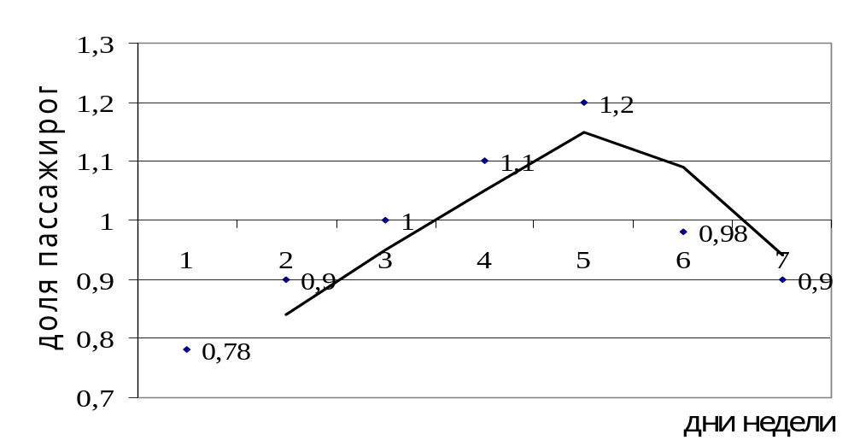
Рисунок 2.2 – Доли пассажиропотоков по дням недели

Параметры (коэффициенты) многочлена Фурье рассчитаем по формулам (2.6) – (2.8):
при m=18, k=9:
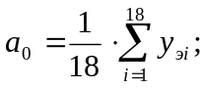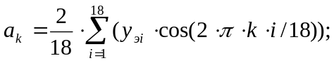
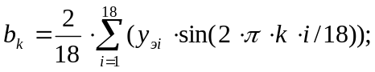
Параметры многочлена Фурье сведем в таблицу 2.2.
Таблица 2.2 – Параметры многочлена Фурье
k | а₀ | a_{k} | b_{k}
1 | 1003,78 | -43,735 | 18,418
2 | 1003,78 | -531,002 | 565,124
3 | 1003,78 | -78,111 | 230,363
4 | 1003,78 | -291,954 | -250,814
5 | 1003,78 | -319,498 | -60,697
6 | 1003,78 | 87,222 | -87,565
7 | 1003,78 | 109,066 | -211,617
8 | 1003,78 | 37,457 | 38,252
9 | 1003,78 | 163,556 | 6,8∙10-14

Теоретические значения часовых пассажиропотоков рассчитаем по формуле (2.2):
при k = 1:
yт1=1003,78+(43,735∙cos(2∙3,14∙1∙1/18)+18,418∙sin(2∙3,14∙1∙1/18)+
+(-43,735∙cos(2∙3,14∙1∙2/18)+ 18,418∙sin(2∙3,14∙1∙2/18)+
+(-43,735∙cos(2∙3,14∙1∙3/18)+ 18,418∙sin(2∙3,14∙1∙3/18)+
+(-43,735∙cos(2∙3,14∙1∙4/18)+ 18,418∙sin(2∙3,14∙1∙4/18) +
+(-43,735∙cos(2∙3,14∙1∙5/18)+ 18,418∙sin(2∙3,14∙1∙5/18) +
+(-43,735∙cos(2∙3,14∙1∙6/18)+ 18,418∙sin(2∙3,14∙1∙6/18) +
+(-43,735∙cos(2∙3,14∙1∙7/18)+ 18,418∙sin(2∙3,14∙1∙7/18) +
+(-43,735∙cos(2∙3,14∙1∙8/18)+ 18,418∙sin(2∙3,14∙1∙8/18) +
+(-43,735∙cos(2∙3,14∙1∙9/18)+ 18,418∙sin(2∙3,14∙1∙9/18);
yт1=969.
Теоретические значения часовых пассажиропотоков рассчитанные и далее для различных гармоник сведем в таблицу 2.2.
Коэффициент средней линейной ошибки аппроксимации E рассчитывается по формуле (2.9):
Е=1/18∙(abs((341-339)/339)+ abs((337-1960)/1960)+ abs((801-2006)/2006)+ abs((1101-1362)/1362)+ abs((1087-1200)/1200)+ abs((760-825)/825)+ abs((683-534)/534)+ abs((614-314)/314)+ abs((556-582)/582)+ abs((701-701)/701)+ abs((846-1361)/1361)+ abs((846-2249)/2249)+ abs((1010-1876)/1876)+ abs((915-860)/860)+ abs((728-407)/407)+ abs((615-1003)/1003)+ abs((214-450)/450)+ abs((55-145)/145));
Е = 0,559;
Коэффициент множественной корреляции R рассчитывается по формуле (2.10):
S_{об}=(339-1003,78)2+(1960-1003,78)2+(2006-1003,78)2+(1362-1003,78)2+(1200-1003,78)2+(825-1003,78)2+(534-1003,78)2+(314-1003,78)2+(582-1003,78)2+(701-1003,78)2+(1361-1003,78)2+(2249-1003,78)2+(1876-1003,78)2+(860-1003,78)2+(407-1003,78)2+(1003-1003,78)2+(450-1003,78)2+(145-1003,78)2;
S_{об} =23180,5;
S_{п}=(341-1003,78)2+(337-1003,78)2+(801-1003,78)2+(1101-1003,78)2+(1087-1003,78)2+(760-1003,78)2+(683-1003,78)2+(614-1003,78)2+(556-1003,78)2+(701-1003,78)2+(846-1003,78)2+(846-1003,78)2+(1010-1003,78)2+(915-1003,78)2+(728-1003,78)2+(615-1003,78)2+(214-1003,78)2+(55-1003,78)2;
S_{п}=9043657;
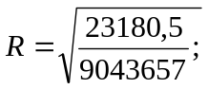
R = 0,0506;
Статистика критерия Фишера рассчитывается по формуле (2.14):
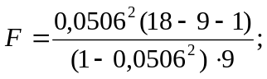
F=0,00228.
Для остальных гармоник расчеты производятся аналогично.
при k=2:
Е=0,416;
Sоб=5553657;
Sп=9043657;
R=0,784;
F=1,415.
Так как на втором шаге коэффициент средней линейной ошибки аппроксимации E уменьшился, коэффициент множественной корреляции R и критерий Фишера увеличились, то вторая гармоника включается в многочлен Фурье.
при k=3:
Е=0,703;
Sоб=6005277;
Sп=9042657;
R=0,815;
F=1,757.
Так как на третьем шаге коэффициент средней линейной ошибки аппроксимации E увеличился, коэффициент множественной корреляции R и критерий Фишера увеличились, то третья гармоника не включается в многочлен Фурье.
при k=4:
Е=0,295;
Sоб=7061269;
Sп=9043657;
R=0,884;
F=3,167.
Так как на четвертом шаге коэффициент средней линейной ошибки аппроксимации E уменьшился, коэффициент множественной корреляции R и критерий Фишера увеличились, то четвертая гармоника включается в многочлен Фурье.
при k=5:
Е=0,298;
Sоб=7916001;
Sп=9043657;
R=0,936;
F=6,240.
Так как на пятом шаге коэффициент средней линейной ошибки аппроксимации E уменьшился, коэффициент множественной корреляции R и критерий Фишера увеличились, то пятая гармоника включается в многочлен Фурье.
при k=6:
Е=0,347;
Sоб=8093962;
Sп=9043657;
R=0,946;
F=7,576.
Так как на шестом шаге коэффициент средней линейной ошибки аппроксимации E увеличился, коэффициент множественной корреляции R и критерий Фишера увеличились, то шестая гармоника не включается в многочлен Фурье.
при k=7:
Е=0,394;
Sоб=8549092;
Sп=9043657;
R=0,972;
F=15,365.
Так как на седьмом шаге коэффициент средней линейной ошибки аппроксимации E увеличился, коэффициент множественной корреляции R и критерий Фишера увеличились, то седьмая гармоника не включается в многочлен Фурье.
при k=8:
Е=0,310;
Sоб=7969199;
Sп=9043657;
R=0,939;
F=6,593.
Так как на восьмом шаге коэффициент средней линейной ошибки аппроксимации E уменьшился, коэффициент множественной корреляции R и критерий Фишера уменьшились, то восьмая гармоника включается в многочлен Фурье.
при k=9:
Е=0,478;
Sоб=8572916;
Sп=9043657;
R=0,974;
F=16,188.
Так как на девятом шаге коэффициент средней линейной ошибки аппроксимации E увеличился, коэффициент множественной корреляции R и критерий Фишера увеличились, то девятая гармоника не включается в многочлен Фурье.
Теоретические значения часовых пассажиропотоков, рассчитанные для всех гармоник сведены в таблицу 2.3.
Таблица 2.3 – Теоретические значения часовых пассажиропотоков
y_{тi} | k
y_{тi} | 1 | 2 | 3 | 4 | 5 | 6 | 7 | 8 | 9
1 | 969 | 663 | 824 | 366 | 361 | 242 | 142 | 339 | 176
2 | 982 | 1446 | 1685 | 1635 | 1956 | 1988 | 2183 | 1960 | 2124
Окончание таблицы 2.3
0 | 1 | 2 | 3 | 4 | 5 | 6 | 7 | 8 | 9
3 | 981 | 1735 | 1814 | 2099 | 1992 | 2078 | 1863 | 2006 | 1842
4 | 1014 | 1706 | 1546 | 1676 | 1393 | 1273 | 1363 | 1362 | 1525
5 | 1030 | 1335 | 1097 | 950 | 1156 | 1188 | 1331 | 1200 | 1037
6 | 960 | 736 | 658 | 665 | 877 | 964 | 639 | 825 | 989
7 | 1049 | 400 | 561 | 761 | 481 | 361 | 670 | 534 | 371
8 | 1051 | 281 | 520 | 477 | 362 | 394 | 310 | 314 | 477
9 | 1048 | 517 | 585 | 225 | 544 | 631 | 435 | 582 | 418
10 | 1060 | 1016 | 856 | 719 | 723 | 603 | 942 | 701 | 864
11 | 1025 | 1490 | 1251 | 1678 | 1357 | 1390 | 1130 | 1361 | 1198
12 | 1010 | 1765 | 1686 | 2128 | 2235 | 2322 | 2364 | 2249 | 2413
13 | 993 | 1685 | 1846 | 1623 | 1907 | 1787 | 1937 | 1876 | 1712
14 | 978 | 1284 | 1523 | 1021 | 815 | 848 | 640 | 860 | 1023
15 | 966 | 742 | 820 | 671 | 459 | 546 | 696 | 407 | 243
16 | 958 | 310 | 149 | 670 | 949 | 810 | 760 | 1003 | 1166
17 | 956 | 186 | -52 | 383 | 498 | 530 | 550 | 450 | 286
18 | 960 | 429 | 351 | 137 | -182 | -95 | -73 | 145 | 19

Таким образом, получаем многочлен Фурье для расчета часовых пассажиропотоков на маршруте №70:
(2.15)
где i – порядковый час суток.
Расчет параметров и критериев многочлена Фурье для остальных маршрутов производится аналогичным образом.
Таким образом, получаем многочлен Фурье для расчета часовых пассажиропотоков на маршруте №70:
(2.16)
где i – порядковый час суток.
Таблица 2.4 – Параметры многочлена Фурье для маршрута № 70
k | a₀ | a_{k} | b_{k} | E | s_{об} | s_{п} | R | F | “+,  -“
1 | 667 | -153,951 | 35,332 | 0,418 | 256055 | 2481692 | 0,321 | 0,102 | +
2 | 667 | -121,157 | 209,573 | 0,363 | 903330 | 2481692 | 0,603 | 0,508 | +
3 | 667 | -34,611 | 224,301 | 0,348 | 1336481 | 2481692 | 0,733 | 1,037 | +
4 | 667 | -154,707 | -49,494 | 0,323 | 1570682 | 2481692 | 0,795 | 1,532 | +
5 | 667 | -261,835 | -55,089 | 0,279 | 2057815 | 2481692 | 0,910 | 4,315 | +
6 | 667 | 25,167 | -42,628 | 0,373 | 2059359 | 2481692 | 0,607 | 0,521 | -
7 | 667 | 20,953 | -161,146 | 0,509 | 2403345 | 2481692 | 0,706 | 0,887 | -
8 | 667 | -17,303 | 24,701 | 0,377 | 2068466 | 2481692 | 0,609 | 0,524 | -
9 | 667 | 160,889 | 2,6∙10-14 | 0,413 | 2506420 | 2481692 | 0,727 | 0,999 | -

2.4 Расчет рациональной вместимости автобусов

Выручка от городских перевозок пассажиров не покрывает затрат, возникающих при их выполнении. Одной из причин такого состояния является низкий средний коэффициент использования пассажировместимости транспортных средств.
Одной из причин низкого наполнения автобусов является их неоптимальная вместимость. Завышенная вместимость снижает средний коэффициент использования пассажировместимости или вызывает необходимость применения движения транспортных средств с большими интервалами, заниженная – повышает затраты за счет применения мене эффективных пассажирских транспортных средств. Движение транспортных средств с большими интервалами или слишком высокий коэффициент использования пассажировместимости снижают качество обслуживания пассажиров. Поэтому пассажировместимость единицы транспортного средства, применяемого на маршрутах перевозок в регулярном сообщении, подлежит оптимизации.
В качестве критерия оптимальности предлагается принять минимум целевой функции Zч в виде суммы затрат Sп, возникающих при выполнении перевозок, и потерь пассажиров от ожидания транспортных средств на остановочных пунктах за определенный период времени Пп, например за 1 час:
Zч=Sп+Пп=minq, (2.17)
где q – значение вместимости транспортного средства, пасс.
Величина часовых потерь может быть описана формулой:
Sп=Sono, (2.18)
где So – величина затрат за один оборот транспортного средства на маршруте перевозок пассажиров;
no – число оборотов, совершаемых пассажирскими транспортными средствами на маршруте перевозок за 1 час.
Величина S может быть выражена формулой:
S=l_{osкм}+t_{osч}, (2.19)
где l_{o} – длина оборота на маршруте, км;
s_{км} – затраты на 1 км пробега транспортного средства на маршруте;
t_{o} – длительность периода оборота на маршруте, ч;
s_{ч} – затраты на 1 час работы транспортного средства на маршруте.
Длина оборота определяется из характеристики маршрута.
Длительность периода оборота определяется на основе характеристик маршрута и работающих на нем транспортных средств по формуле:
t_{o}=l_{о}/v_{то}+t_{ок}, (2.20)
где v_{o} – средняя техническая скорость транспортного средства за оборот на маршруте, км;
t_{ок} – суммарное время простоя на промежуточных и конечных остановочных пунктах на маршруте за оборот.
Величины s_{км} и s_{ч} могут быть выражены формулами:
s_{км} =aкм1+aкм2q, (2.21)
s_{ч} =aч1+aч2q, (2.22)
где aкм1, aкм2, aч1, aч2 – параметры зависимостей.
Значение nо определяется формулой:
nо=nч=Aм/to, (2.23)
где nч – частота движения транспортных средств на маршруте;
Ам – число пассажирских транспортных средств, работающих на маршруте.
С другой стороны требуемая частота движения пассажирских транспортных средств определяется по наиболее напряженному участку маршрута по формуле:
nч=Qпч/q, (2.24)
где Qпч – максимальный часовой пассажиропоток по участкам маршрута в наиболее напряженном направлении, пасс/ч.
Потери пассажиров от ожидания пассажирских транспортных средств при работе их по интервалу движения определяется формулой:
п= Qобщ.чCпч J/2=Qобщ.чCпч/(2nч), (2.25)
где Qобщ.ч – общий часовой объем перевозок пассажиров на маршруте, пасс;
Cпч – стоимость потерь пассажира за 1 час ожидания транспорта;
J – интервал движения пассажирских транспортных средств на маршруте (J=1/nч).
В свою очередь значение Qобщ.ч может быть выражено формулой:
Qобщ.ч=2 Qср.чnсм=2Qпч/kнерnсм, (2.26)
где Qср.ч – среднечасовая общая загрузка пассажирских транспортных средств при движении на маршруте ;
nсм – средний коэффициент сменности пассажиров за один рейс пассажирского транспортного средства на маршруте;
kнер=Qпч/Qср.ч–коэффициент неравномерности пассажиропотока по участкам маршрута за оборот пассажирского транспортного средства.
После подстановок получаем, что Zч определяется выражением:
Zч=Qпч/q(lо(aкм1+aкм2q)+(lо/vто+t)(aч1+aч2q))+qCпч/kнерnсм=minq, (2.27)
Производная от Zч по q, приравненная к нулю, определяет оптимальное значение qопт.
В результате преобразований имеем:
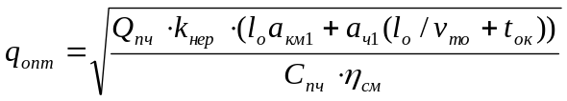, (2.28)
Однако значение Qпч изменяется в течение суток, а вместимость единицы пассажирского транспортного средства, работающей на маршруте, остается постоянной. Поэтому принятие решения должно приниматься по минимуму значения целевой функции:
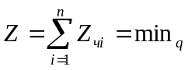, (2.29)
где Zчi – значение целевой функции для i-го часа суток;
n – число часов за суточный период, в течение которых выполняются перевозки пассажиров на маршруте.
С учетом суточной изменчивости Qпч оптимальное значение пассажировместимости единицы пассажирского транспортного средства определяется формулой:
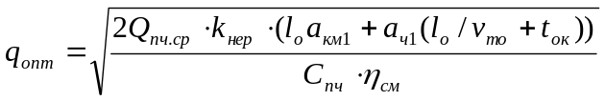, (2.30)
где Qпч.ср – среднечасовой пассажиропоток на наиболее загруженном участке маршрута по периодам, когда работа транспортных средств на маршруте организована без информирования пассажиров о расписании движения.
Таким образом, на основе проведенных исследований получена зависимость, позволяющая оптимизировать пассажировместимость транспортных средств для работы на маршрутах в регулярном сообщении.
Приведем расчет рациональной вместимости автобуса на примере маршрута №70 в период времени суток с 6-00 до 7-00:
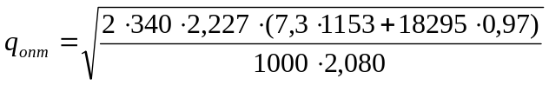;
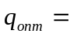138 пасс.
Рациональная вместимость автобусов для работы на маршрутах по периодам суток приведена в таблице 2.5.
Таблица 2.5 – Рациональная вместимость автобусов для работы на маршрутах по периодам суток
номер марш-рута | рациональная вместимость по периодам суток, пасс
номер марш-рута | 6-7 | 7-8 | 8-9 | 9-10 | 10-11 | 11-12 | 12-13 | 13-14 | 14-15 | 15-16 | 16-17 | 17-18 | 18-19 | 19-20 | 20-21 | 21-22 | 22-23 | 23-24
70 | 138 | 331 | 335 | 276 | 259 | 215 | 173 | 133 | 181 | 198 | 276 | 355 | 324 | 220 | 151 | 237 | 159 | 90

Имея значения рациональной расчетной вместимости подвижного состава, подбирается стандартная вместимость имеющегося парка автобусов.
Значения стандартной вместимости подвижного состава, определенные исходя из рациональной, приведены в таблице 2.6.
Таблица 2.6 – Стандартная вместимость автобусов для работы на маршрутах по периодам суток
номер марш-рута | стандартная вместимость по периодам суток, пасс
номер марш-рута | 6-7 | 7-8 | 8-9 | 9-10 | 10-11 | 11-12 | 12-13 | 13-14 | 14-15 | 15-16 | 16-17 | 17-18 | 18-19 | 19-20 | 20-21 | 21-22 | 22-23 | 23-24
70 | 180 | 180 | 180 | 180 | 180 | 180 | 180 | 180 | 180 | 180 | 180 | 180 | 180 | 180 | 180 | 180 | 180 | 75

2.5 Расчет рационального количества автобусов для работы на маршрутах

Для обеспечения оптимального наполнения подвижного состава, соответствующего колебаниям пассажиропотоков, должно меняться количество, вместимость и распределение подвижного состава по транспортной сети. Идеальным было бы непрерывное корректирование распределения подвижного состава по маршрутам во времени в соответствии с непрерывно меняющимся спросом на пассажирские перевозки, чтобы на любом перегоне любого маршрута постоянно выдерживать равенство между запросами на перевозки и их обеспечением.
В качестве исходной величины при определении числа автобусов на конкретном маршруте принимается количество перевезенных пассажиров.
Потребность в автобусах устанавливается по всем часам периода движения. Количество транспортных средств, необходимых для перевозки пассажиров, рассчитывается по формуле:
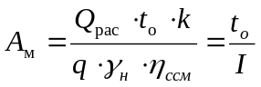 , (2.31)
где Qрас – значение пассажиропотока по рассчитываемому часу периода движения;
to – время оборота автобуса на маршруте;
k – коэффициент внутричасовой неравномерности;
q – вместимость транспортного средства;
– коэффициент использования вместимости;
 – коэффициент сменности пассажиров;
I – интервал движения транспортных средств на маршруте.
В процессе работы под воздействием различных факторов интервал движения может отклоняться от расчетного и тогда фактический интервал 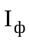 рассчитывается по формуле :
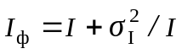, (2.32)
где 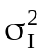– среднеквадратическое отклонение от планового интервала движения.
Приведем пример расчета количества автобусов и интервала движения на примере маршрута №70 в период времени суток с 6-00 до 7-00:
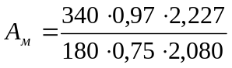;
Ам = 3 авт;
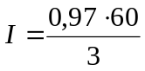;
I = 22 мин.
Количество автобусов и интервал движения по периодам суток сведены в таблицы 2.7 и 2.8, соответственно.
Таблица 2.7 – Рациональное количество автобусов для работы на маршруте по периодам суток
номер марш-рута | Рациональное количество автобусов по периодам суток
номер марш-рута | 6-7 | 7-8 | 8-9 | 9-10 | 10-11 | 11-12 | 12-13 | 13-14 | 14-15 | 15-16 | 16-17 | 17-18 | 18-19 | 19-20 | 20-21 | 21-22 | 22-23 | 23-24
70 | 5 | 10 | 7 | 3 | 4 | 5 | 6 | 7 | 8 | 5 | 4 | 8 | 8 | 4 | 3 | 5 | 2 | 1

Таблица 2.8 – Рациональный интервал движения автобусов на маршруте по периодам суток
номер марш-рута | Рациональный интервал движения автобусов по периодам суток, мин
номер марш-рута | 6-7 | 7-8 | 8-9 | 9-10 | 10-11 | 11-12 | 12-13 | 13-14 | 14-15 | 15-16 | 16-17 | 17-18 | 18-19 | 19-20 | 20-21 | 21-22 | 22-23 | 23-24
70 | 13 | 7 | 10 | 21 | 17 | 13 | 11 | 10 | 9 | 15 | 17 | 9 | 9 | 19 | 23 | 15 | 39 | 53

2.6 Выбор рационального режима работы автобусов на маршрутах

Повысить эффективность работы пассажирской транспортной системы в межпиковый период можно путем перехода от интервальной работы в часы "пик" на работу по расписанию в моменты спада пассажиропотока. Работа транспортных средств по расписанию при низкой частоте их движения дает сокращение времени пассажиров в ожидании посадки, увеличение коэффициента наполняемости. Однако до настоящего времени нет научно обоснованной методики определения момента перехода с интервальной формы движения транспортных средств на маршруте перевозок пассажиров на организацию движения по расписанию и наоборот.
Задача состоит в определении количества транспортных средств (интервала движения), необходимых для освоения сложившегося пассажиропотока, а также выборе формы работы (по расписанию или интервалу). Такая задача решается при переходе от внепиковых периодов к пиковым и обратно.
Предлагается в качестве целевой функции определения момента изменения формы движения принять суммарные затраты, включающие транспортные потери от снижения загрузки транспортной системы, и потери пассажиров, связанных с ожиданием поездки и затрат перевозчика, обусловленных организацией процесса перевозки по различным формам работы.
Зависимость, позволяющая сделать выбор в пользу того или иного способа организации работы подвижного состава на линии, выглядит следующим образом:
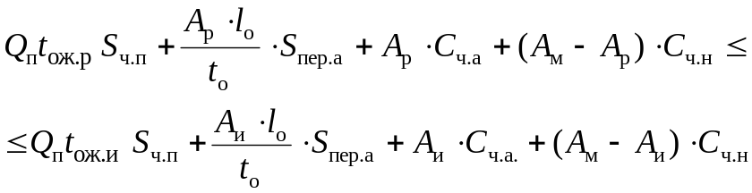 , (2.33)
где – объем спроса на перевозки на наиболее загруженном участке маршрута, пасс;
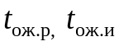– соответственно среднее время ожидания пассажиром посадки при работе по расписанию и интервалу, ч;
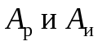– соответственно количество транспортных средств, работающих по расписанию и интервалу;
– расчетное количество транспортных средств, для работы на маршруте с учетом резерва;
– длина оборотного рейса, км;
– время оборота на маршруте, ч;
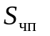– стоимость одного пассажиро-часа ожидания посадки, руб;
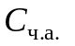– постоянные затраты, приходящиеся на час работы транспортного средства, руб/ч;
– постоянные затраты, приходящиеся на час простоя транспортного средства без работы, руб/ч;
 – переменные затраты, приходящиеся на 1 км пробега транспортного средства при работе на маршруте, руб/км;
Количество транспортных средств, необходимых для перевозки пассажиров, рассчитывается по формуле:
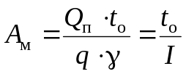 , (2.34)
где q – вместимость транспортного средства;
– коэффициент использования вместимости;
I – интервал движения транспортных средств на маршруте.
В процессе работы под воздействием различных факторов интервал движения может отклоняться от расчетного и тогда фактический интервал рассчитывается по формуле:
, (2.35)
где – среднеквадратическое отклонение от планового интервала движения.
Время ожидания при работе по интервалу:
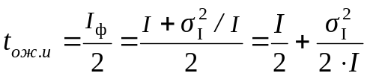, (2.36)
Подставив формулу (2.35) и (2.36) в выражение (2.20) получим:
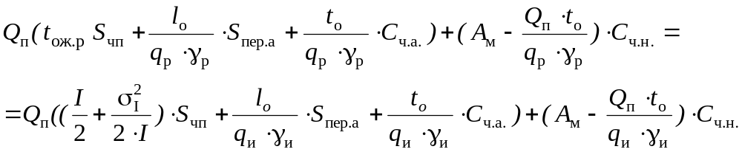 (2.37)
где 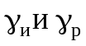– соответственно коэффициент использования вместимости при работе по интервалу и по расписанию;
– соответственно вместимость подвижного состава, работающего по интервалу и расписанию;
Левая часть неравенства выражает сумму затрат пассажиров, связанные с ожиданием посадки, в стоимостном выражении и затрат перевозчика на организацию движения на маршруте по расписанию, а правая – по интервалу.
Время ожидания посадки при работе по расписанию на маршруте определяется статистическими методами.
Если левая часть неравенства меньше правой, то целесообразна форма организации движения транспортных средств по расписанию, в противном случае эффективнее будет работа по интервалу. Если обе части неравенства равны, то нет разницы в форме организации работы транспортных средств на маршруте.
Приведем расчеты сумм затрат пассажиров, связанных с ожиданием посадки, в стоимостном выражении и затрат перевозчика на организацию движения на маршруте по расписанию Зр и по интервалу Зи, на примере маршрута №70 в период времени суток с 6-00 до 7-00:
Зр=339∙(6,0∙1000+7,3∙1153/(180∙0,75)+0,97∙18295/(180∙0,75))+(3-
-339∙0,97/(180∙0,75))∙12565;
Зр=2101871,8 руб.;
Зи=339∙((22/2+16/(2∙22))∙1000+7,3∙1153/(180∙0,75)+0,97∙18295/(180∙0,75))+(3--339∙0,97/(180∙0,75))∙12565;
Зи=3970893 руб.
Расчеты сумм затрат пассажиров, связанных с ожиданием посадки, в стоимостном выражении и затрат перевозчика на организацию движения на маршруте по расписанию Зр и по интервалу Зи для всех маршрутов производятся аналогично, результаты расчетов приведены в приложении А.
Сравнив затраты, получим:
2101871,8<3970893, (Зр< Зи).
Затраты при организации движения по расписанию меньше затрат при организации движения по интервалу, следовательно, на маршруте №70 в период времени суток с 6-00 до 7-00 оптимальной является организация движения автобусов по расписанию.
Таким образом, нами установлено условие для выбора оптимальной формы организации работы на маршруте. При этом обеспечивается соответствие провозных возможностей пассажирского транспорта сформировавшемуся спросу.

2.7 Прогнозирование пассажиропотока

Формирование пассажиропотоков происходит под комплексным влиянием множества разнообразных факторов, степень воздействия которых неодинакова. Основным методом изучения тенденций развития пассажирского автотранспорта является прогнозирование.
Прогнозирование в настоящее время рассматривается как обязательная часть процесса перспективного планирования.
В прогнозировании основными этапами являются:
– анализ динамики прогнозируемого перевозочного процесса и выявление тенденций его развития;
–выявление важнейших закономерностей прогнозируемого процесса перевозки на основе характеристики этих тенденций;
–составление прогноза перевозок.
Как правило, прогнозы пассажирских перевозок основываются на закономерностях полученных в результате натурных обследований передвижений населения. Так, например, экстраполяция, применяемая для расчётов существующих транспортных систем по данным натурных обследований, исходит из того, что перспектива аналогична существующим системам с некоторым учётом роста.
Модель развития формируются путем обработки данных временного ряда наблюдений. Важнейшими частями временного ряда является тренд, или основная тенденция развития.
Особенностью частных пассажирских перевозок (ПП) в ряде российских городов является низкий уровень их организации. Это связано с неупорядоченным планированием маршрутов движения пассажирских автотранспортных средств преимущественно по тем участкам улично-дорожной сети (УДС), на которых сосредоточены массовые пассажиропотоки. В связи с повышением уровня автомобилизации и увеличением подвижности населения на фоне недостаточных темпов развития УДС остро стоит проблема оптимизации ПП, направленная на динамическую адаптацию их к постоянно меняющимся условиям. Особое внимание в этом вопросе следует уделить прогнозированию пассажиропотока по часам суток и дням недели, а также прогнозированию дорожных условий [1].
В данный момент большинство пассажироперевозчиков не имеют достоверной информации о перевозимых пассажирах по часам суток. Это вызывает определенные трудности в планировании графика движения, так как неизвестно, сколько может понадобиться автобусов на перевозку. Решение этой проблемы заключается в краткосрочном прогнозировании пассажиропотока, которое позволит с большой вероятностью посчитать загруженность маршрута на ближайшее время и как следствие корректировать количество автобусов на линии.
Для автоматического определения количества пассажиров, перевозимых единицей городского транспорта, существуют разнообразные способы.
Рассмотрим самые распространенные из них.
1. Контактно-турникетный способ предполагает вести подсчет перевозимых пассажиров при помощи установки в салоне автобуса специальных турникетов. Есть возможность совмещения с ними систем оплаты проезда. Достоинством такой системы является большая точность подсчета. К недостаткам можно отнести затруднение заполнения салона, так как посадка будет вестись через переднюю дверь.
2. Способ подсчета пассажиров с помощью датчиков, выполненных в виде ступеньки. Они устанавливаются на входе в автобус в виде специальных пластин, которые реагируют на нажатие. При наличии в автобусе двух ступенек имеется возможность установления двух датчиков для подсчета входящих и выходящих пассажиров. Недостатком такой системы является механическое воздействие пассажиров на датчики, что приводит к их быстрому износу.
3. Способ подсчета пассажиров с помощью инфракрасных датчиков. Они бывают активного и пассивного типа. На практике рекомендуется применять устройства, включающие оба типа датчиков. Точность подсчета варьируется от 70 до 95 % в зависимости от выбора производителя. Имеется возможность учета входящих и выходящих пассажиров.
4. Способ подсчета пассажиров с использованием датчиков, позволяющих получать 3D-изображение пространства. Принцип действия заключается в отправке лазерных импульсов в быстрой последовательности в ИК-диапазоне. Они отражаются от объектов и улавливаются датчиком. Расстояние до объекта определяется путем вычисления разницы между временем отправки и принятия импульса. Это позволяет отличать людей от объектов. Точность подсчета достигает 96 %. Имеется возможность учета входящих и выходящих пассажиров.
5. Способ подсчета пассажиров с помощью видеокамер в салоне автобуса. В данном случае подсчет пассажиропотока может вестись как вручную, что очень не рационально, так и в автоматическом режиме с использованием специального программного обеспечения. Этот способ имеет низкую точность подсчета, а также сложности с установкой, так как нужно учитывать, чтобы пассажиры не закрывали обзор камерам. Каждый из рассмотренных методов имеет возможность работы как в режиме реального времени, так и в режиме «черного ящика», сохраняя информацию на носитель. Характеристика режимов приведена в таблице 2.9.
Анализируя вышеописанные способы подсчета пассажиропотока, можно сделать вывод, что для задачи прогнозирования наиболее подходят инфракрасные датчики, так как они имеют допустимую точность подсчета, достаточную для оценки объема перевозок, а также не подвержены механическим воздействиям и имеют достаточно низкую цену. На основе полученных статистических данных можно судить о мощности, напряженности пассажиропотока по отдельным частям маршрута или в целом по его длине, объеме перевозок. Графически пассажиропотоки изображаются в виде эпюр (рисунок 2.3 – 2.5), где по оси ординат откладываются их величины, а по оси абсцисс дискретно время суток, дни недели, месяцы года, спрямленная длина маршрута и указывается направление движения.
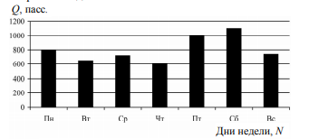
Рисунок 2.3 – Эпюра распределения пассажиропотока по дням недели

Из эпюр видно, что городским пассажироперевозкам характерны резкие колебания пассажиропотока по часам суток (возрастают в часы поездок населения на работу и с работы и уменьшаются в утренние, дневные и вечерние «не пиковые» часы), а также по дням недели (в предвыходные дни пассажиропоток возрастает, а в будние уменьшается).
Таблица 2.9 –Режимы получения данных
Вид режима | Описание | Преимущества | Недостатки
Режим реального времени | Данные от подвижных объектов поступают на диспетчерский пункт автоматически или по запросу диспетчера по каналам GSM/GPRS | Связь с объектом оперативная. В любой момент времени можно установить его местоположение и информацию о состоянии датчиков. Поддерживается голосовая связь с водителем | Более высокая стоимость эксплуатации системы за счет оплаты услуг сотового оператора
Режим «черного ящика» | Данные хранятся в памяти бортового устройства и становятся доступными для анализа по прибытии автомобиля на диспетчерский пункт | Низкая стоимость эксплуатации системы | Отсутствует возможность оперативного получения данных об объекте
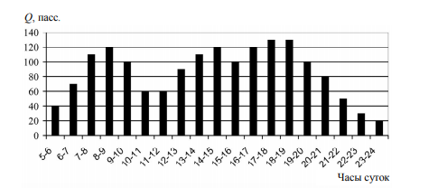
Рисунок 2.4 – Эпюра распределения пассажиропотока по часам суток
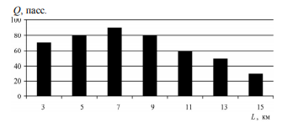
Рисунок 2.5 – Эпюра распределения пассажиропотока по длине маршрута

Разработка алгоритма краткосрочного прогноза пассажиропотока связана с учетом многих факторов, которые образуются как под действием причинноследственных связей, так и по причине неопределенности. Последние усложняют задачу и требуют использовать в комплексе функциональные и вероятностно-статистические методы для получения конкретных решений. Задача краткосрочного прогнозирования заключается в определении значения пассажиропотока y (t_{n+1}), y (t_{n+2}), …, если известны значения y (t₁), y (t₂), …, y (t_{n}) и значения факторов, влияющих на прогнозное значение потока в моменты t₀ , t₁, …, t_{n} и в моменты t_{n+1}, t_{n+2}. Представим эти факторы в виде матрицы |Ф|
$$ф_{111 }^{11} ф_{121}^{11} … ф_{1jl}^{kI}…{ ф}_{1hn}^{mT}$$
$$ф_{211 }^{11} ф_{221}^{11} …{ ф}_{2jl}^{kI} …{ ф}_{2hn}^{mT}$$
$$… … … … …$$
$$\left|Ф\right|=$$
$$ф_{i11 }^{11} ф_{i21}^{11} …{ ф}_{ijl}^{kI} …{ ф}_{ihn}^{mT}$$
$$ф_{s11 }^{11} ф_{s21}^{11} …{ ф}_{sjl}^{kI} …{ ф}_{shn}^{mT}$$

где в ${ ф}_{ijl}^{kI}$ – i-й фактор, определяющий величину пассажиропотока в j-й час l-го дня k-го месяца I-го года. Величины i, j, l, k, I имеют следующие значения: i – 1, 2, …, S; j – 1, 2, …, 24; l – 1, 2, …, 30, 31; k – 1, 2, …, 11, 12; I – 1, 2, …, T . Состав исходных факторов включает:
– ф₁ – отражает час дня.
– ф₂ – признак типа дня. В отношении этого фактора была принята следующая система кодирования: 1 – послепраздничные и послевыходные дни; 2 – полные рабочие дни недели; 3 – выходные; 4 – суббота; 5 – праздничные дни; 6 – воскресенье; 7 – предвыходные дни; 8 – предпраздничные дни.
– ф₃ – признак месяца, кодируется следующим образом: 1 – январь, февраль, март; 2 – апрель, май; 3 – сентябрь, октябрь; 4 – ноябрь, декабрь; 5 – июнь; 6 – июль; 7 – август.
– ф₄ – признак декады внутри месяца. Коды: 1 – дни первой декады; 2 – дни второй декады; 3 – дни третьей декады.
– ф₅ – признак новизны информации. Значения кодируются таким образом, чтобы по мере приближения к прогнозной ситуации они возрастали.
– ф₆ – средняя температура воздуха для суток, отстоящих от прогнозного дня на 24 ч.
– ф₇ – то же для суток, отстоящих на 48 ч.
– ф₈ – средняя температура воздуха в прогнозные сутки.
– ф₉ , ф₁₀ – соответственно осадки для суток, отстоящих от прогнозных на 24 и 48 ч.
– ф₁₁ – количество осадков в сантиметрах для прогнозных суток.
– ф₁₂ – показатель облачности для рассматриваемых суток в баллах. Далее выполняем процедуру вычисления базисного значения пассажиропотока. С этой целью отбирается M ситуаций, в которых факторы ф₁, ф₂, ф₃, ф₄ совпадают со значениями этих факторов в прогнозный день. Если указанные ситуации относятся к одному и тому же году, то базисное значение потока пассажиров определяется по формуле [2]:
$y_{j+1,l}^{-kT}=\frac{1}{M}\sum_{r=1}^{M}{\left[y_{r(q),l}^{-kT}\sum_{c=M-(r-1)}^{M}{\frac{1}{c}}\right]}$ (2.38)
где $y_{r(q),l}^{-kT}$ – значение потока пассажиров в j-й час l-го дня k-го месяца года T; M – число ситуаций, в которых значения факторов ф₁, ф₂, ф₃, ф₄ совпадают с соответствующими значениями в прогнозный день; r – текущее значение номера ситуации, где r = 1, 2, 3, ..., M. После выделения базисной составляющей осуществляется приближение величины потока к реальным. Это делается − данным с учетом факторов ф₅ ф₁₂ посредством остаточного метода, суть которого заключается в определении ошибки прогноза после выделения базисной составляющей. На основании полученных результатов выбирается модель необходимой сложности. Отклонения действительных значений от прогнозных вычисляются по формуле [1]:
${∆y}_{jl}^{kl}=y_{jlдейств}^{kl}-y_{jlпрог}^{kl}$ (2.39)
По данным ${∆y}_{jl}^{kl}$ выбирается модель необходимой сложности. В результате получаем уравнение, составленное для отклонений прогнозной величины:
${∆y}_{jl}^{-kl}=\sum_{μ=1}^{8}{F\left(b_{μ}ф_{μjl}^{kI}\right) }$(2.40)
где $b_{μ}$ – коэффициент уравнения регрессии приращения потока ${∆y}_{jl}^{kl}$; $ф_{μjl}^{kI}$ – значения факторов, определяющих приращение потока пассажиров в j-й l-го дня k-го месяца I-го года.
Прогноз приращения пассажиропотока в j-й час l-го дня определяется подстановкой в формулу (1) значений факторов для дня прогноза. В результате, прогноза базисной составляющей и приращений пассажиропотока, зависящих от факторов ф₅ ф₁₂,можно определить ожидаемый пассажиропоток по формуле [1]:
$y_{jlпрог}^{kl}=y_{jl}^{-kl}+\sum_{μ=1}^{8}{F\left(b_{μ}ф_{μjl}^{kI}\right) }$(2.41)
Использование рассмотренной формулы позволяет осуществить эффективный краткосрочный прогноз. Однако наличие случайных факторов, таких как аварийные ситуации, непредсказуемое изменение характера деятельности населения, ошибки прогнозирования, небольшое число факторов, учитываемых при расчетах, приводят к необходимости учета случайной составляющей.
На основе статистических данных и прогноза при учете всех вышеперечисленных факторов для автобусного маршрута № 70 города Пенза получили диаграмму пассажиропотока, представленную на рисунке 2.6.

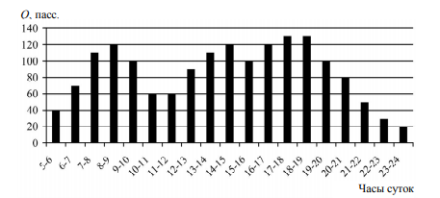
Рисунок 2.6 – Диаграмма пассажиропотока

Потребное число автобусов по каждому часу определяется согласно выражению:
$A_{рас}=\frac{y_{jlпрог}^{kl}T_{0}k_{T}}{qTg}$ (2.41)
где $A_{рас}$ – необходимое число автобусов по конкретному часу;$y_{jlпрог}^{kl}$ – значение прогнозируемого пассажиропотока по рассчитываемому часу периода движения; $k_{T}$ = 1,5 – коэффициент неравномерности пассажиропотока во времени ($k_{T}$ = $\frac{Q_{max}}{Q_{ср}}$, Q_{max} – максимальный часовой пассажиропоток, пасс.; Q_{ср} – среднечасовой пассажиропоток, пасс.); q = 20 – номинальная вместимость автобуса, пасс.; T = 1 – период времени представления информации, ч; g = 1 – коэффициент наполнения автобуса; T₀ 0,5 –±= 1,2 время оборота автобусов на маршруте, ч. Расчетное количество автобусов округляем до ближайшего большего целого A_{m} (таблица 2.10).
Таблица 2.10 – Расчет количества автобусов
N n/n | $$y_{jlпрог}^{kl}$$ | A_{m} | N n/n | $$y_{jlпрог}^{kl}$$ | A_{m} | N n/n | $$y_{jlпрог}^{kl}$$ | A_{m}
1 | 2 | 3 | 4 | 5 | 6 | 7 | 8 | 9
1 | 40 | 4 | 8 | 90 | 8 | 15 | 100 | 9
2 | 70 | 7 | 9 | 110 | 10 | 16 | 80 | 7
3 | 110 | 10 | 10 | 120 | 11 | 17 | 50 | 5
4 | 120 | 11 | 11 | 100 | 9 | 18 | 30 | 3
5 | 100 | 9 | 12 | 120 | 11 | 19 | 20 | 2
6 | 60 | 5 | 13 | 130 | 12 | - | - | -
7 | 60 | 5 | 14 | 130 | 12 | - | - | -
На рисунке 2.7 приведена диаграмма выпуска автобусов на линию по часам суток.
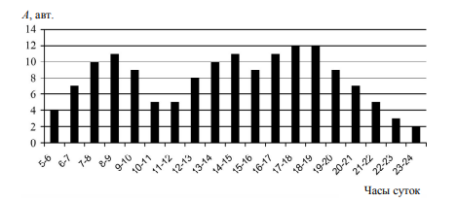
Рисунок 2.7 – Диаграмма выпуска автобусов на линию по часам суток
Интервал движения, как и число автобусов на линии, изменяется по часам движения в зависимости от величины пассажиропотоков и определяется зависимостью:
$t_{рас}=T_{0}/A_{m}$ (2.42)
Таким образом, рассмотренные методы подсчета количества пассажиров, перевозимых единицей городского пассажирского транспорта, позволят получать объективные данные об объемах пассажирских перевозок на транспорте. Это позволяет судить о реальной загруженности транспорта пассажирами, а также после накопления статистики вести эффективный прогноз востребованности перевозок. Наличие информации о наполнении салона вместе с текущим местоположением транспорта на маршруте позволит кардинально изменить подход к диспетчерскому управлению, перейдя от регулирования интервала на конечной остановке к динамическому изменению расписания при нештатных изменениях дорожных условий и спроса на перевозку.
Таблица 2.11 – Изменения пассажирооборота маршрута
Годы | 2012 | 2013 | 2014 | 2015 | 2016 | 2017 | 2018
Пассажирооборот (y_{i}), в тыс. пассажирокилометров | 8992 | 9281 | 9506 | 9642 | 9766 | 9867 | 9920
График изменения пассажирооборота
С использованием табличного процессора MS Excel строим график изменения пассажирооборота по годам и выбираем вид функциональной зависимости. пассажирооборот автотранспортный ресурс автобус
Для нахождения вида и параметров зависимости пассажирооборота по годам используем регрессионный анализ. Исходя из вида графика, принимаем степенную зависимость изменения пассажирооборота по годам, т.е. уравнение регрессии имеет вид:
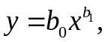 (2.42)
где у – пассажирооборот, х – годы.

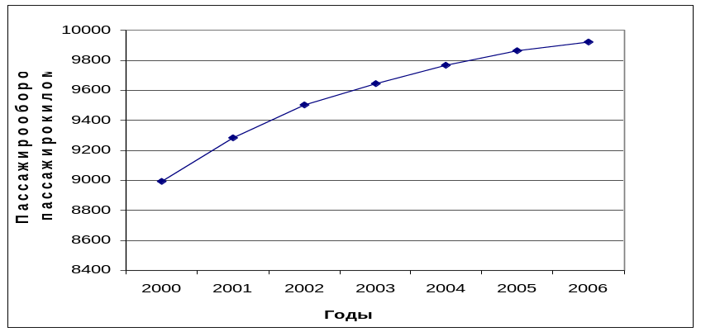
Рисунок 2.8 – График изменения пассажирооборота АТП по годам.

Прологарифмировав выражение (2.42) получаем:
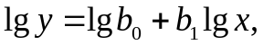
Заменяя X = lgx, Y = lgy, B0 = lgb0 ,получаем линейную модель:
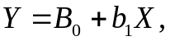 (2.43)
Определение параметров регрессионной модели для описания изменения пассажирооборота
Для этого определяем значения коэффициентов регрессии  и 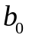. Для удобства результаты расчетов сводим в таблицу 2.12 и используем в качестве переменной X условный год.
Определяем коэффициенты регрессии и :
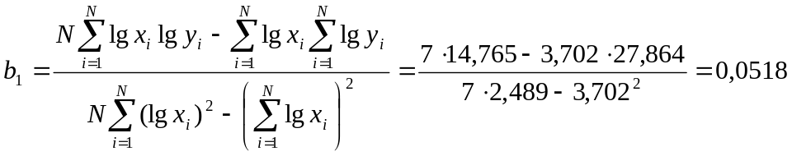
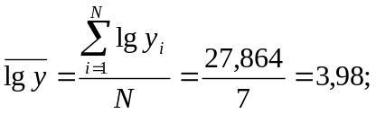
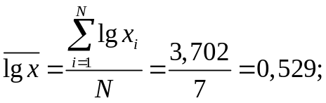
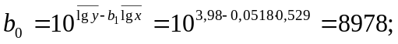

Таблица 2.12 – Расчет коэффициентов регрессии
№ п/п | Год | Условный год х_{i} | Пассажиро-оборот (y_{i}), тыс. пассажиро- километров | 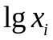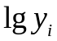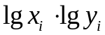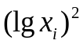
1 | 2000 | 1 | 8992 | 0,000 | 3,954 | 0,000 | 0,000
2 | 2001 | 2 | 9281 | 0,301 | 3,968 | 1,194 | 0,091
3 | 2002 | 3 | 9506 | 0,477 | 3,978 | 1,898 | 0,228
4 | 2003 | 4 | 9642 | 0,602 | 3,984 | 2,399 | 0,362
5 | 2004 | 5 | 9766 | 0,699 | 3,990 | 2,789 | 0,489
6 | 2005 | 6 | 9867 | 0,778 | 3,994 | 3,108 | 0,606
7 | 2006 | 7 | 9920 | 0,845 | 3,997 | 3,377 | 0,714
 |  |  | Cумма | 3,702 | 27,864 | 14,765 | 2,489

Полученное уравнение регрессии имеет вид:
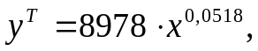 (2.44)
где 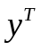 – рассчитанное по модели значение пассажирооборота, тыс. пассажиро-километров;
х – условный год.
Проверка адекватности полученной регрессионной модели.
Для оценки регрессионной модели используем критерий Фишера. Экспериментальное значение критерия Фишера:
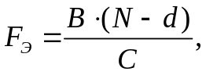 (2.45)
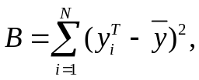 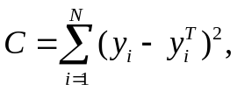 (2.46)
где 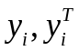 – экспериментальное и теоретическое значение,
d – число коэффициентов регрессии разработанной регрессионной модели (d = 2).
Математическая модель считается адекватной результатам эксперимента и ее можно использовать для решения инженерных задач, если выполняется
условие:
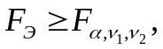 (2.47)
где 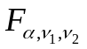– критическое значение критерия Фишера для уровня значимости α и числа степеней свободы 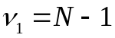 и 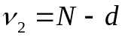, Для уровня значимости α =0,05:
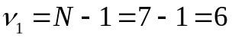;
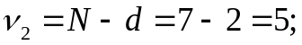
Критическое значение критерия Фишера равно =4,950. Для определения экспериментального значения критерия Фишера составим таблицу 2.13.
Среднее значение  определяется:
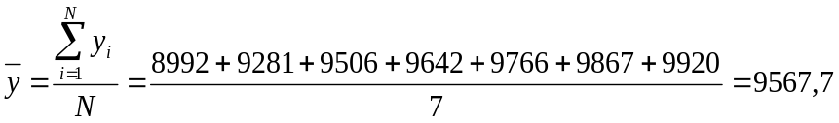
тыс. пассажирокилометров.
Экспериментальное значение критерия Фишера:
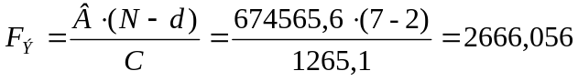
Таблица 2.13 – Данные для расчета критерия Фишера
№ п/п | Год | Условный год х_{i} | Пассажиро-оборот (y_{i}), тыс. пассажиро- километров | Пассажиро-оборот 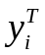по моде- ли (3.2), тыс. пассажиро- километров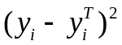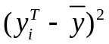
1 | 2000 | 1 | 8992 | 8978,0 | 196,00 | 347762,9
2 | 2001 | 2 | 9281 | 9306,2 | 635,7 | 68383,3
3 | 2002 | 3 | 9506 | 9503,7 | 5,1 | 4092,9
4 | 2003 | 4 | 9642 | 9646,4 | 19,6 | 6195,1
5 | 2004 | 5 | 9766 | 9758,6 | 55,2 | 36426,5
6 | 2005 | 6 | 9867 | 9851,2 | 250,6 | 80347,4
7 | 2006 | 7 | 9920 | 9930,1 | 103,0 | 131357,5
 |  |  | Cумма | 66974,3 | 1265,1 | 674565,6

Математическая модель считается адекватной, т. к. выполняется условие
(2.48)
Прогнозирование пассажирооборота
Выполняем прогнозирование пассажирооборота на 3 года вперед и строим графики изменения пассажирооборота по статистическим данным и по разработанной математической модели (2.2). Для удобства построения результаты расчета сведем в таблицу 2.14.
Значение пассажирооборота на заданную перспективу (на 3 года вперед) по (2.48) равно:
тыс. пассажирокилометров.
График строим с помощью MS Excel.

Таблица 2.14 – Данные для расчета критерия Фишера
№ п/п | Год | Условный год х_{i} | Пассажиро-оборот (y_{i}), тыс. пассажиро- километров | Пассажиро-оборот по модели (3.2), тыс. пассажиро- километров
1 | 2000 | 1 | 8992 | 8978,0
2 | 2001 | 2 | 9281 | 9306,2
3 | 2002 | 3 | 9506 | 9503,7
4 | 2003 | 4 | 9642 | 9646,4
5 | 2004 | 5 | 9766 | 9758,6
6 | 2005 | 6 | 9867 | 9851,2
7 | 2006 | 7 | 9920 | 9930,1
8 | 2007 | 8 | - | 9999,071
9 | 2008 | 9 | - | 10060,26
10 | 2009 | 10 | - | 10115,32

Оценка точности прогнозирования на основании полученной регрессионной модели.

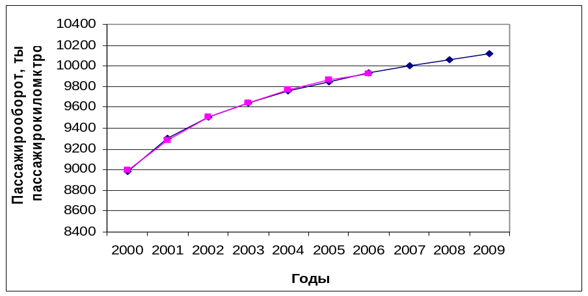
Рисунок 2.9 – Прогнозирование пассажирооборота

Для оценки точности прогнозирования необходимо определить доверительный интервал для прогнозируемого значения у*. Для этого определяем несмещенную оценку дисперсии у:
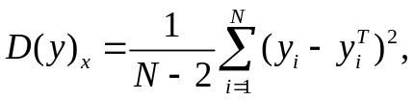 (2.49)
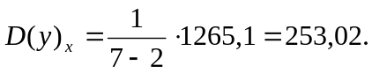
Затем находим значение половины величины доверительного интервала разброса среднего значения:
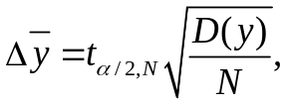 (2.50)
где 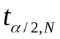 – значение критерия Стьюдента, для уровня значимости α = 0,05(5%) и N = 7 определяем значение критерия Стьюдента = 1,8946.
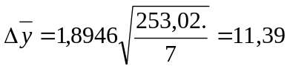 тыс. пассажирокилометров.
Далее определяем величину периода упреждения (прогноза) П:
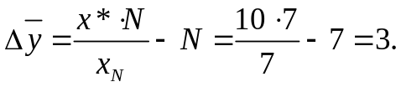
где x_{N} – максимальное значение фактора х; N – количество точек (N = 7, т. к. используются данные о пассажирообороте за 7 лет); х*– значение фактора х, для которого выполняется прогноз (х* = 10, т.к. выполняется прогноз на 3 года вперед).
Значение половины величины доверительного интервала для прогнозируемого значения вычисляется по формуле:
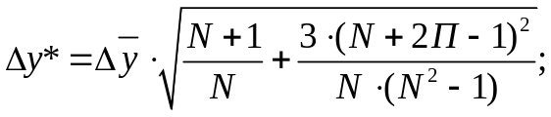 (2.51)
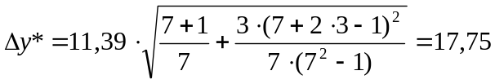 пассажирокилометров.
Доверительный интервал для прогнозируемого значения у*:
 (2.52)
Для примера для прогнозируемого значения у* = 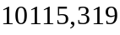 тыс. пассажиро-километров доверительный интервал равен:
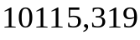 - 17,75 < М(у) < 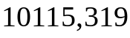 +17,75;
569 тыс. пассажирокилометров < М(у) < 10133,069 тыс. пассажирокилометров.

2.8 Вывод

В результате статистического исследования изменений пассажиропотоков во времени получены закономерности их изменения на маршрутах. Закономерности представлены в виде уравнений (многочленов) Фурье для расчета часовых пассажиропотоков на маршруте.
Полученные формулы имеют высокий коэффициент множественной корреляции, что указывает на тесную функциональную зависимость между теоретическими и экспериментальными значениями пассажиропотоков.
Расчетная статистика критерия Фишера имеет значение больше табличного, что позволяет судить о согласованности уравнения регрессии с экспериментами данными.
Коэффициент средней линейной ошибки аппроксимации находится в пределах нормы, это также указывает на высокую точность вычислений
Для повышения эффективности использования автобусов при выполнении пассажирских перевозок оптимизировали пассажировместимость единицы транспортного средства, применяемого на маршрутах перевозок в регулярном сообщении.
В качестве критерия оптимальности принят минимум целевой функции Zч в виде суммы затрат Sп, возникающих при выполнении перевозок, и потерь пассажиров от ожидания транспортных средств на остановочных пунктах за определенный период времени Пп.
Так же, для обеспечения оптимального наполнения подвижного состава, соответствующего колебаниям пассажиропотоков, рассчитали количество и распределение подвижного состава по транспортной сети. Потребность в автобусах установили по всем часам периода движения.
Повысить эффективность работы пассажирской транспортной системы в межпиковый период можно путем перехода от интервальной работы в часы "пик" на работу по расписанию в моменты спада пассажиропотока. В качестве целевой функции определения момента изменения формы движения приняты суммарные затраты, включающие транспортные потери от снижения загрузки транспортной системы, и потери пассажиров, связанных с ожиданием поездки и затрат перевозчика, обусловленных организацией процесса перевозки по различным формам работы.
Таким образом, нами установлено условие для выбора оптимальной формы организации работы на маршруте. При этом обеспечивается соответствие провозных возможностей пассажирского транспорта сформировавшемуся спросу.

3 Технико-экономическая оценка проекта

3.1 Расчет затрат на организацию и выполнение перевозок пассажиров автобусами

Суммарные эксплуатационные затраты, связанные с перевозкой пассажиров, определяются по формуле [4]:
(3.1)
где ЗП – основная и дополнительная заработная плата персонала по организации и осуществлению перевозок;
О_{сс}– отчисления на социальное страхование и в фонд занятости;
 – затраты на топливо;
 – затраты на смазочные и другие эксплуатационные материалы;
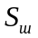 – затраты на ремонт автомобильных шин;
 – затраты на ремонт и техническое обслуживание подвижного состава;
 – амортизация основных фондов.
Зарплата персонала по организации и осуществлению перевозок определяется в соответствии с действующими на предприятии положениями об оплате труда, структуры и штатного расписания административно-управленческого персонала, разработанных на основании Рекомендаций по оплате труда работникам автомобильного транспорта, утвержденных Министерством транспорта и коммуникаций и Положения по оплате труда руководителей.
В этой статье затрат учитываются все виды основной и дополнительной зарплаты. В ее состав включаются выплаты по сдельным расценкам, тарифным ставкам и должностным окладам, выплаты компенсирующего и стимулирующего характера, доплаты, надбавки, а также резерв начислений к оплате трудовых отпусков, компенсация за неиспользованный отпуск и другие виды дополнительной зарплаты [6].
Для целей планирования зарплата по организации и осуществлению перевозок определяется по формуле [4]:
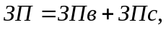 (3.2)
где 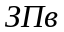 – заработная плата водителей, руб.
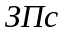 – заработная плата руководителей, специалистов и служащих, руб.
Основная и дополнительная зарплата водителей за месяц рассчитывается по формуле [6]:
(3.3)
где 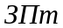 – заработная плата водителя по тарифу, руб:
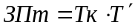, (3.4)
где  – тарифный коэффициент;
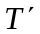 – часовая тарифная ставка водителя автобуса, действующая на предприятии, руб.  руб;
 – коэффициент, учитывающий премии за производственные результаты работы. Принимается равным 0,5;
 – коэффициент, учитывающий доплаты к заработной плате водителя (за интенсивность труда, за работу в вечернее и ночное время и с особыми условиями труда, за работу на изношенном подвижном составе др.). Принимается равным 1,2;
 – коэффициент, учитывающий надбавки к заработной плате водителя (за классность, за стаж работы и др.). Принимается равным 1,0;
 – коэффициент, учитывающий специальные виды премий (за экономию материальных ресурсов и автомобильного топлива, увеличение пробега автомобильных шин и др.). Принимается равным 0,5;
 – коэффициент, учитывающий дополнительную заработную плату водителя (на оплату очередных отпусков, компенсация за неиспользованный отпуск и др.). Принимается равным 1,25.
Зарплата руководителей, специалистов и служащих определяется по формуле [4]:
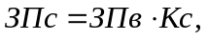 (3.5)
где  – коэффициент заработной платы руководителей, специалистов и служащих, приходящийся на 1 рубль зарплаты водителей. Принимается равным при перевозках автобусами 1,12.
Отчисления на социальное страхование и в фонд содействия занятости производятся по нормам, установленным законодательными актами, и определяются по формуле:
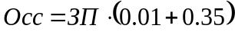, (3.6)
где 0,01 и 0,35 – нормативы отчислений соответственно на социальное страхование и в фонд содействия занятости.
Затраты на автомобильное топливо определяются исходя из расхода топлива в зависимости от пробега, выполненной транспортной работы, стоимости топлива и рассчитываются по формуле [6]:
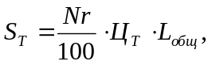 (3.7)
где 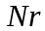 – нома расхода автомобильного топлива на плановое задание, л;
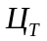 – цена 1 л (м³) автомобильного топлива без учета НДС, руб.;
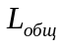 – общий пробег автобусов на маршрутах.
Затраты на смазочные и другие эксплуатационные материалы вычисляются по формуле:
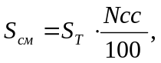 (3.8)
где  – норма расхода смазочных и других эксплуатационных материалов на 1 руб. затрат на топливо, %, рассчитанная согласно Укрупненным нормам затрат на техническое обслуживание и ремонт подвижного состава автотранспорта, утвержденным Министерством транспорта РФ. =7.
Материальные затраты на ремонт и восстановление автомобильных шин определяются по формуле [4]:
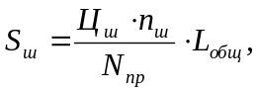 (3.9)
где  – цена одной автомобильной шины, руб.
=148000 руб.;
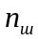 – количество шин, установленных на автобусе, ед.;
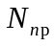 – средний срок эксплуатации шины. Принимается согласно Правилам эксплуатации автомобильных шин, утвержденным Министерством транспорта. = 93000 км.
Материальные затраты на техническое обслуживание, текущий и капитальный ремонты автобусов рассчитываются по следующей формуле:
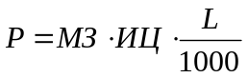, (3.10)
где МЗ – норма затрат на запасные части, узлы, агрегаты и другие материалы технического обслуживания и ремонта подвижного состава, руб. Определяется на основании Укрупненных норм затрат на техническое обслуживание и ремонт подвижного состава автотранспорта, МЗ = 83,254.
ИЦ – индекс цен производителей промышленной продукции производственно-технического назначения, рассчитанный с нарастающим итогом к декабрю 2003 года, ИЦ = 165,2.
Амортизационные отчисления на полное восстановление основных фондов определяются по формуле:
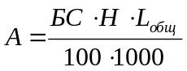, (3.11)
где БС – балансовая стоимость автомобиля, принимается 136000000 руб;
Н – норма амортизации автомобиля, принимается 0,18%;
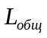– пробег автомобиля в планируемом периоде.
Произведем расчет суммарных эксплуатационных затрат, связанных с перевозкой пассажиров, на час работы автобуса.
Заработная плата водителя по тарифу рассчитывается по формуле (3.4):
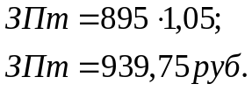
Основная и дополнительная зарплата водителей за месяц рассчитывается по формуле (3.3):
Зарплата руководителей, специалистов и служащих определяется по формуле (3.5):
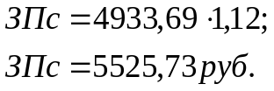
Зарплата по организации и осуществлению перевозок определяется по формуле (3.2):
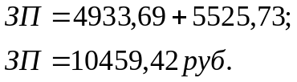
Отчисления на социальное страхование и в фонд содействия занятости производятся по нормам, установленным законодательными актами, и определяются по формуле (3.6):
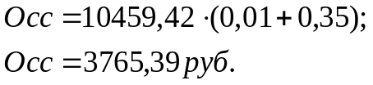
Затраты на автомобильное топливо определяются исходя из расхода топлива в зависимости от пробега, выполненной транспортной работы, стоимости топлива и рассчитываются по формуле (3.7):
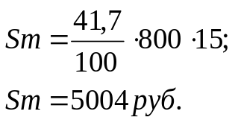
Затраты на смазочные и другие эксплуатационные материалы вычисляются по формуле (3.8):
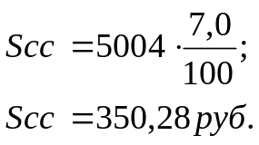
Материальные затраты на ремонт и восстановление автомобильных шин определяются по формуле (3.9):
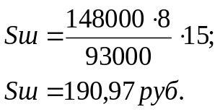
Материальные затраты на техническое обслуживание, текущий и капитальный ремонты автобусов рассчитываются по формуле (3.10):
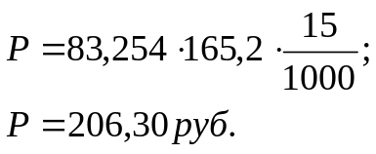
Амортизационные отчисления на полное восстановление основных фондов определяются по формуле (3.11):
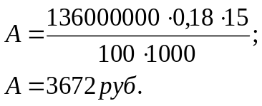
Суммарные эксплуатационные затраты, связанные с перевозкой пассажиров, определяются по формуле (3.1):
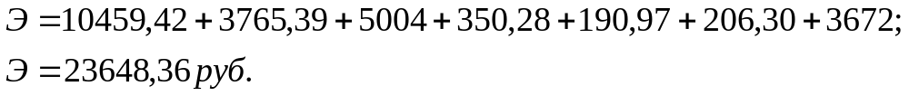

3.2 Расчет экономического эффекта мероприятий по повышению эффективности использования автобусов при выполнении городских пассажирских перевозок

Экономический эффект мероприятий по повышению эффективности использования автобусов при выполнении городских пассажирских перевозок рассчитывается по формуле [13]:
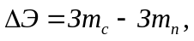 (4.12)
где Зтс – суммарные эксплуатационные затраты, связанные с перевозкой пассажиров, при существующей форме организации перевозок;
Зтп – суммарные эксплуатационные затраты, связанные с перевозкой пассажиров, при предлагаемой форме организации перевозок.
Суммарные эксплуатационные затраты, связанные с перевозкой пассажиров, при существующей форме организации перевозок определяются по формуле:
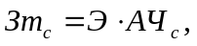 (3.13)
где АЧс – автомобиле-часы работы автобусов при существующей форме организации перевозок, авт-ч.
Суммарные эксплуатационные затраты, связанные с перевозкой пассажиров, при предлагаемой форме организации перевозок определяются по формуле [13]:
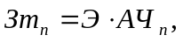 (3.14)
где АЧп – автомобиле часы работы автобусов при предлагаемой форме организации перевозок, авт-ч.
Приведем пример расчета эксплуатационных затрат для маршрута №70. Суммарные эксплуатационные затраты, связанные с перевозкой пассажиров, при существующей форме организации перевозок определим по формуле (3.13):
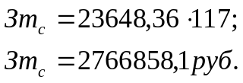
Суммарные эксплуатационные затраты, связанные с перевозкой пассажиров, при предлагаемой форме организации перевозок определим по формуле (3.14):
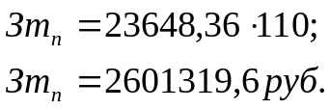
Экономический эффект мероприятий по повышению эффективности использования автобусов при выполнении городских пассажирских перевозок рассчитаем по формуле (3.12):
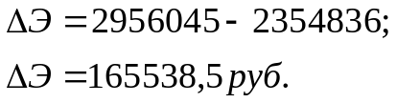
Экономический эффект имеет положительное значение, следовательно, предлагаемая форма организации перевозок пассажиров является экономически эффективной.
Результаты расчетов экономического эффекта по остальным маршрутам приведены в таблице 4.1.

3.3 Определение эффективности использования основных фондов

Для оценки эффективности использования основных фондов на автомобильном транспорте применяются показатели фондоотдачи, фондоемкости, фондовооруженности и рентабельности основных фондов [2].
Фондоотдача представляет собой показатель, который характеризует сумму доходов, приходящуюся на 1 руб. основных производственных фондов и определяется по формуле:
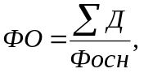 (3.15)
где 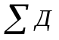 – сумма доходов от перевозок, руб.;
Фосн – основные производственные фонды, руб.
Фондоемкость характеризует величину основных производственных фондов, приходящихся на каждый рубль дохода:
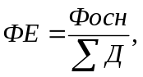 (3.16)
Степень оснащенности каждого работника основными производственными фондами представляет собой фондовооруженность предприятия:
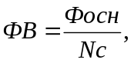 (3.17)
где Nc – среднесписочная численность работников автотранспортного предприятия, чел.
Рентабельность основных фондов представляет собой отношение балансовой прибыли автотранспортного предприятия к сумме основных производственных фондов:
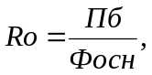 (3.18)
где Пб – балансовая прибыль предприятия, руб.
Балансовая прибыль определяется как разница между доходами и затратами предприятия от перевозок:
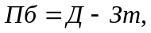 (3.19)
где Д – доходы от перевозок, руб.;
З_{m} – затраты на перевозки, руб.
Доходы от перевозки пассажиров определяются по формуле:
Д = Т∙ Q, (3.20)
где Т – тариф на перевозку одного пассажира, руб. Принимается 108,06 руб.;
Q – общий объем перевозок пассажиров.
Приведем пример расчета показателей использования основных фондов для маршрута №70.
Доходы от перевозки пассажиров определяются по формуле (3.20):
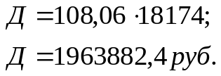
Балансовая прибыль определяется по формуле (3.19):
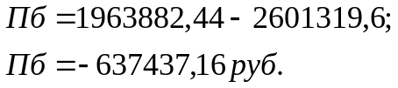
Фондоотдача определяется по формуле (3.15):
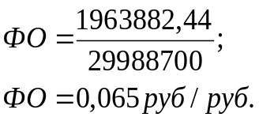
Фондоемкость определяется по формуле (3.16):
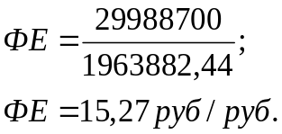
Фондовооруженность определяется по формуле (3.17):
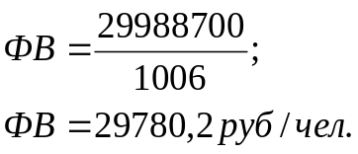
Рентабельность основных фондов определяется по формуле (3.18):
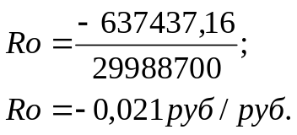

3.4 Вывод

Расчет затрат на организацию и выполнение перевозок пассажиров автобусами показывает, что эксплуатационные затраты при существующей форме организации значительно выше затрат при предлагаемой форме организации, экономический эффект имеет положительное значение, следовательно, предлагаемая форма организации перевозок пассажиров является экономически эффективной.
Анализ эффективности использования основных фондов показывает, что фондоотдача составляет 0,051 руб./руб., фондоемкость – 21,36 руб./руб., фондовооруженность – 29780,2 руб./чел, рентабельность основных фондов (без учета субсидии) отрицательна и равняется – 0,021 руб./руб.

Заключение

Для решения поставленной перед пассажирскими перевозками цели – полного, качественного, своевременного удовлетворения потребностей пассажиров, необходимо решение целого комплекса задач, которые связаны с дальнейшим их развитием. Для повышения эффективности перевозочного процесса необходимо исследование маршрутной сети, при этом важно выбрать наиболее подходящий метод обследования пассажиропотоков, который даст больше параметров для дальнейших разработок.
В качестве критерия оптимальности принят минимум целевой функции Zч в виде суммы затрат Sп, возникающих при выполнении перевозок, и потерь пассажиров от ожидания транспортных средств на остановочных пунктах за определенный период времени Пп.
Так же, для обеспечения оптимального наполнения подвижного состава, соответствующего колебаниям пассажиропотоков, рассчитали количество и распределение подвижного состава по транспортной сети. Потребность в автобусах установили по всем часам периода движения.
Расчет затрат на организацию и выполнение перевозок пассажиров автобусами показывает, что эксплуатационные затраты при существующей форме организации значительно выше затрат при предлагаемой форме организации, экономический эффект имеет положительное значение, следовательно, предлагаемая форма организации перевозок пассажиров является экономически эффективной.
Анализ эффективности использования основных фондов показывает, что фондоотдача составляет 0,051 руб./руб., фондоемкость – 21,36 руб./руб., фондовооруженность – 29780,2 руб./чел, рентабельность основных фондов (без учета субсидии) отрицательна и равняется – 0,021 руб./руб.

Список использованных источников

1 Аксёнов, И. Я. Транспорт и охрана окружающей среды [Текст] / И. Я. Аксёнов, В. И. Аксёнов. – М. : Транспорт, 1998. – 176 с.

2 Артёмов, И. И. Курсовое и дипломное проектирование [Текст] : методика и общие требования / И. И. Артемов, А. Б. Балакшин, А. А. Грабовский. – Пенза: Информационно–издательский центр ПГУ, 2004. – 226 с.

3 Бабков, В. Ф. Проектирование автомобильных дорог [Текст] / В.Ф. Бабков. – М. : Транспорт, 2000. – 368 с.

4 Болдакова, Е. В. Технико–экономическое обоснование при проектировании автомобильных дорог. [Текст] / Е.В. Болдакова. – М. : Транспорт, 2001. – 207 с.

5 Власов, А.А. Проектирование светофорных объектов [Текст] : методические рекомендации к выполнению курсовой работы по дисциплине «Технические средства организации движения» для специальности 190702 «Организация и безопасность движения» / А.А. Власов. – Пенза : ПГУАС, 2006. – 157 с.

6 Голованенко, С. А. Экономика автомобильного транспорта [Текст] : Учебник для вузов. /– М. : Высш. Шк., 2001. – 352 с.

7 Гуревич, П. В. Управление движением на улицах и дорогах [Текст] / П. В.Гуревич, П. В. Рушевский. – М. : Транспорт, 1998. – 198 с.

8 Живоглядов, В. Г. Теория движения транспортных и пешеходных потоков [Текст] / В.Г. Живоглядов. – Ростов–на–Дону : Издательство журн. «Изв. вузов. Сев.–Кавк. регион», 2005. – 1082 с.

9 Клинковштейн, Г. И. Организация дорожного движения [Текст]: Учеб. для вузов. / Г. И. Клинковштейн, М. Б. Афанасьев. – М. : Транспорт, 2001. – 247 с.

10 Коноплянко, В. И. Организация и безопасность дорожного движения. [Текст] : Учебник для вузов. / В.И. Коноплянко. – М. : Высш. шк., 2007. – 383 с.

11 Кременец, Ю. А. Технические средства организации дорожного движения [Текст] : Учебник для вузов /Ю. А. Кременец, М. П. Печерский, М. Б. Афанасьев. – М. : ИКЦ «Академкнига», 2005. – 279 с.

12 Левашев, А. Г. Проектирование регулируемых пересечений [Текст]: Учеб. пособие. / А. Г. Левашев, А. Ю. Михайлов, И. М. Головных. – Иркутск : Изд–во ИрГТУ, 2007. – 208 с.

13 Малышев, А. И. Экономика автомобильного транспорта [Текст] / А.И. Малышев – М. : Транспорт, 2000. – 335 с.

14 Пеньшин, Н. В. Организация и безопасность движения [Текст] : Учебное пособие. / Н. В. Пеньшин, А.Н. Пудовкин, А.Н. Колдашов и др.– Тамбов : Изд–во гос. техн. ун–та, 2006. – 96 с.

15 Петров, В.В. Разработка и построение графиков координированного управления дорожным движением на городских магистралях [Текст] : методические указания к курсовой работе по дисциплине «Управление в сфере обеспечения безопасности дорожного движения» для студентов специальности 190702 «Организация и безопасность движения». / В.В. Петров, В.М. Власов. – Омск : СибАДИ, 2011. – 18 с.

16 Позняков, М. Н. Организация движения на участках дорожных работ [Текст] : Учебное пособие. / М.Н. Позняков. – Ростов–на–Дону : Рост. гос. строит. ун–т, 2007. – 106 с.

17 Полукаров, В. М. Организация транспортных потоков [Текст] / В.М. Полукаров – М. : ВНИИ безопасности дорожного движения, 1998. – 78 с.

18 Пугачёв, И.Н. Организация и безопасность дорожного движения [Текст] : учебное пособие для студ. высш. учеб. заведений. И.Н. Пугачев, А.Э. Горев, Е.М. Олещенко. – М. : Издательский центр «Академия», 2009. – 272 с.

19 Самойлов, Д. С. Организация и безопасность городского движения [Текст] / Д. С. Самойлов, В. А. Юдин. – М. : Высш. шк., 2002. – 256 с.

20 Сардаров, А. С. Архитектура автомобильных дорог [Текст] / А.С. Сардаров. – М. : Транспорт, 2003. – 254 с.

21 Трофимова, Л. С. Методические указания для расчёта экономической оценки проектных решений в дипломных проектах для студентов специальности 190702 «Организация дорожного движения» дневной и заочной форм обучения [Текст] / Л.С. Трофимова. – Омск : Изд–во СибАДИ, 2007. – 28 с.

22 Хван, Т. А. Безопасность жизнедеятельности [Текст] : Учебное пособие для студентов вузов. / Т.А. Хван, П. А. Хван. – Ростов на Дону : Феникс, 2007. – 416 с.

23 ГОСТ 51256–99 Разметка дорожная. – М. :, 2000. – 27 с.

24 ГОСТ Р 52289–2004 Технические средства организации дорожного движения. Правила применения дорожных знаков, разметки, светофоров, дорожных ограждений и направляющих устройств. – М.: Изд–во стандартов, 2004. – 95 с.

25 Организация и безопасность движения: методические указания по преддипломной практике и дипломному проектированию [Текст] / – Пенза: Изд–во ПГУ, 2012. – 40 с.

26 Рекомендации по обеспечению безопасности движения на автомобильных дорогах [Текст] / – М.: Минтранс РФ, 2002. – 157 с.

27 Руководство по регулированию дорожного движения в городах [Текст] / – М.: Стройиздат, 1998. – 35 с.

28 Руководство по оценке пропускной способности автомобильных дорог. – М.: Минтранс РФ, 2001. – 88 с.

29 Getting the message across//Highway S. Austral. – 1987. – № 2. – P. 4 -5.

30 Good traffic control cases highway jobs // Eng. and Control Rec. – 1981. – № 12. – P. 30-31.

31 Harlow W.A. Safety at road works // Traffic Engineering and control. – 1983. – № 4. – P. 207 – 212.

Приложение А
(обязательное)
Графическая часть

